
WRITER Handbuch
Kapitel 04
Seitenformatierung

Copyright
Dieses Dokument unterliegt dem Copyright © 2013. Die Beitragenden sind unten aufgeführt. Sie dürfen dieses Dokument unter den Bedingungen der GNU General Public License (http://www.gnu.org/licenses/gpl.html), Version 3 oder höher, oder der Creative Commons Attribution License (http://creativecommons.org/licenses/by/3.0/), Version 3.0 oder höher, verändern und/oder weitergeben.
Warennamen werden ohne Gewährleistung der freien Verwendbarkeit benutzt.
Fast alle Hardware- und Softwarebezeichnungen und weitere Stichworte und sonstige Angaben, die in diesem Buch verwendet werden, sind als eingetragene Marken geschützt.
Da es nicht möglich ist, in allen Fällen zeitnah zu ermitteln, ob ein Markenschutz besteht, wird das Symbol (R) in diesem Buch nicht verwendet.
Mitwirkende/Autoren
Frank Krüger | Jochen Schiffers
Rückmeldung (Feedback)
Kommentare oder Vorschläge zu diesem Dokument können Sie in deutscher Sprache an die Adresse discuss@de.libreoffice.org senden.
Vorsicht   | Alles, was an eine Mailingliste geschickt wird, inklusive der E-Mail-Adresse und anderer persönlicher Daten, die die E-Mail enthält, wird öffentlich archiviert und kann nicht gelöscht werden. Also, schreiben Sie mit Bedacht!
Datum der Veröffentlichung und Softwareversion
Veröffentlicht am 09.09.2013. Basierend auf der LibreOffice Version 4.0.
Anmerkung für Macintosh Nutzer
Einige Tastenbelegungen (Tastaturkürzel) und Menüeinträge unterscheiden sich zwischen der Macintosh Version und denen für Windows- und Linux-Rechnern. Die unten stehende Tabelle gibt Ihnen einige grundlegende Hinweise dazu. Eine ausführlichere Aufstellung dazu finden Sie in der Hilfedatei des jeweiligen Moduls.
Windows/Linux | entspricht am Mac | Effekt
Menü-Auswahl Extras → Optionen | LibreOffice → Einstellungen | Zugriff auf die Programmoptionen
Rechts-Klick | Control+Klick | Öffnen eines Kontextmenüs
Ctrl (Control)  oder Strg (Steuerung) | ⌘ (Command) | Tastaturkürzel in Verbindung mit anderen Tasten
F5 | Shift+⌘+F5 | öffnet den Navigator
F11 | ⌘+T | öffnet den Dialog Formatvorlagen

Inhaltsverzeichnis
Inhaltsverzeichnis 3
Einführung 4
Auswahl der Layoutmethode 4
Festlegen des Basisseitenlayouts mit Hilfe von Seitenvorlagen 5
Seitenumbruch ohne Änderung der Seitenvorlage 6
Festlegen einer anderen ersten Seite für ein Dokument 7
Änderungen der Seitenausrichtung innerhalb eines Dokuments 8
Titelseiten zufügen 10
Änderung der Seitenränder 11
Ein Seitenlayout mit Spalten festlegen 11
Festlegung der Spalten auf einer Seite 11
Das einspaltigen Layout wieder herstellen 13
Ändern des Spaltenlayouts für vorhandenen Text 13
Verteilung des Textes in den Spalten 14
Die Verwendung von Rahmen für das Seitenlayout 15
Rahmen erstellen 15
Verschieben, Größe und Eigenschaften ändern 16
Rahmen verankern 18
Rahmen verknüpfen 18
Tabellen im Seitenlayout 20
Beispiel: Erstellen von Randnotizen unter Verwendung von Tabellen 20
Verwendung von Bereiche für das Seitenlayout 23
Bereiche erstellen 23
Speichern des neuen Bereiches 28
Bearbeiten und Löschen von Bereichen 28
Verknüpfungen aktualisieren 30
Verknüpfungen automatisch aktualisieren 30
Verknüpfungen manuell aktualisieren 30
Kopf- und Fußzeilen erstellen 31
Kopf- und Fußzeilen formatieren 33
Kopfzeile aus dem Hochformat im Querformat verwenden 34
Seitennummerierung 36
Vorbemerkung: Felder 37
Vorbemerkung: Kopfzeile einfügen und formatieren 37
Einfache Seitennummerierung 37
Kopfzeile mit Seitennummer und Text 37
Änderung des Zahlenformates der Seitennummern 38
Seitennummerierung nicht bei 1 beginnen 38
Kapitelnummerierung 39
Seitennummerierung neu beginnen 40
Probleme bei der Neunummerierung von Seiten 42
Festlegen von Umrahmungen und Hintergründen 44
Umrandung einrichten 44
Hintergrundfarbe verwenden 45
Grafik als Hintergrund einfügen 45
Farbe oder Grafik aus dem Hintergrund entfernen 46

Einführung
Writer bietet verschiedene Möglichkeiten das Seitenlayout zu beeinflussen:
- Seitenvorlagen
- Spalten
- Rahmen
- Tabellen
- Bereiche
Dieses Kapitel beschreibt diese Methoden und weitere zugehörige Funktionen:
- Kopf- und Fußzeilen
- Seitennummerierung
- Seitenränder
Hinweis | Das Seitenlayout können Sie besser kontrollieren, wenn Sie unter Extras > Optionen > LibreOffice > Darstellung die Einträge Textbegrenzungen, Objektumrandungen und Tabellenbegrenzungen auswählen sowie unter Extras > Optionen > LibreOffice Writer > Formatierungshilfen die Einträge Absatzende, Tabulatoren, Umbrüche und bei Bedarf die weiteren Optionen auswählen.

Auswahl der Layoutmethode
Die Auswahl der Layoutmethode hängt davon ab, wie das endgültige Dokument aussehen soll und welche Informationen dargestellt werden sollen. Im Folgenden werden Beispiele für verschiedene Layouts gezeigt. Die Vorgehensweise zu deren Erstellung wird in diesem Kapitel beschrieben.
Für ein Buch – ähnlich diesem Handbuch – mit einspaltigen Text, einigen Abbildungen mit und ohne Text können Sie die Seitenvorlagen des Basislayouts verwenden.  Die Verwendung von Tabellen erleichtert die Platzierung von Abbildungen und des zugehörigen Textes neben, unter oder über der Abbildung. | 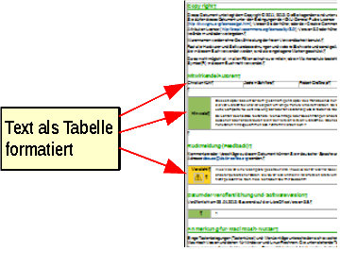
Seitenvorlagen mit zwei Spalten lassen sich für einen Index, Publikationen oder andere zweispaltige Dokumente verwenden. Dabei fließt der Text von der linken in die rechte Spalte.  Falls sich der Titel über die gesamt Seitenbreite, also über beide Spalten erstrecken soll, ist der Titel in einem einspaltigen Bereich zu platzieren. | 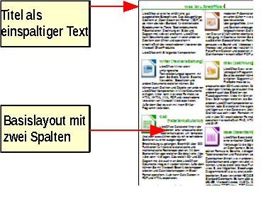
Für einen Newsletter mit einem komplexem Layout, wie zwei oder drei Spalten oder Beiträgen, die mehrere Seiten umfassen, lässt sich ebenfalls die Seitenvorlage des Basislayouts verwenden.  Die Artikel können in verknüpften Rahmen platziert und Grafiken an festen Positionen verankert werden. | 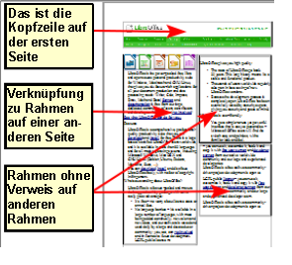
Für Dokumente mit Ausdrücken oder Übersetzungen, die sich einander gegenüberstehen sollen, so dass sie wie in Spalten angeordnet erscheinen, können Tabellen verwendet werden. | 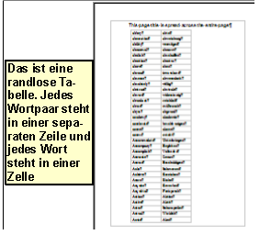

Festlegen des Basisseitenlayouts mit Hilfe von Seitenvorlagen
In Writer werden über das Basislayout das Layout aller Seiten des Dokuments festgelegt. Dazu gehören die Seitengröße, Seitenränder, Größe und Aussehen der Kopf- und Fußzeilen, Umrandungen, Hintergründe, Anzahl der Spalten usw.
Writer enthält bereits mehrere Seitenvorlagen, die Sie verwenden und Ihren Bedürfnissen anpassen können. Daneben lassen sich auch neue, benutzerdefinierte Seitenvorlagen erstellen. In einem Writer-Dokument ist auch die Verwendung mehrerer Seitenvorlagen möglich, wie z.‮ B. Hoch- und Querformat.
Anmerkung | Alle Seiten in Writer-Dokumenten basieren auf Vorlagen. Wenn Sie keine spezielle Seitenvorlage festgelegen, verwendet Writer die Seitenvorlage Standard.
Um das Layout einer Seite zu ändern, kann entweder eine neue Seitenvorlage definiert werden oder eine der nachfolgend in diesem Kapitel beschriebenen Verfahren zur Layoutanpassung angewandt werden, wie die Anwendung von Bereichen, Rahmen oder Tabellen.
Dieses Kapitel beschreibt die Verwendung von Seitenvorlagen. In Kapitel 6 des Writer-Handbuches „Einführung in Formatvorlagen“ werden weitere Anwendungen beschrieben. Die Dialogbox Seitenvorlage wird ausführlich in Kapitel 7 „Arbeiten mit Formatvorlagen“ vorgestellt.
Hinweis | Alle Änderungen der Seitenvorlage, einschließlich der Seitenvorlage Standard, betreffen nur das aktuelle, in Bearbeitung befindliche Dokument. Sollen Änderungen an der Seitenvorlage Standard für alle Dokumente gelten, so sind die Änderungen als Vorlage abzuspeichern und diese Vorlage als Standardvorlage festzulegen. Siehe dazu auch Kapitel 10 „Dokumentvorlagen einsetzen“ im Writer-Handbuch.

Seitenumbruch ohne Änderung der Seitenvorlage
In vielen mehrseitigen Dokumenten soll der Text während der Bearbeitung, z.‮ B. beim Einfügen oder Löschen von Textpassagen, Tabellen oder Abbildungen über das Seitenende hinaus zur nächsten Seite überfließen. In Writer geschieht das automatisch.
Wenn Sie das nicht wollen oder einen Seitenumbruch an einer bestimmten Stelle benötigen, können Sie einen Seitenumbruch einfügen, so dass beispielsweise eine Überschriften oder das nächste Kapitel auf einer neuen Seite anfängt. Dazu gehen Sie folgendermaßen vor:
- Stellen Sie den Cursor an die Stelle, an der der Seitenumbruch erfolgen soll. Wählen Sie aus dem Menü Einfügen > Manueller Umbruch.
- Im Bereich Typ wählen Sie Seitenumbruch und als Vorlage [Keine].
- Klicken Sie auf OK und der Cursor befindet auf am Beginn der neuen Seite.
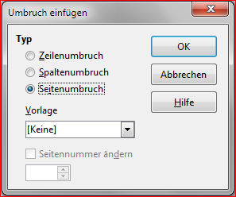Abbildung 1: Einfügen eines manuellen Seitenumbruchs

Hinweis | Sie können einen Seitenumbruch auch wie folgt einfügen:  - Stellen Sie den Cursor an die Stelle, an der der Seitenumbruch erfolgen soll. Nach Rechts-Klick mit der Maus wählen Sie aus dem Kontextmenü Absatz.  - Unter der Registerkarte Textfluss des Absatzdialoges aktivieren Sie im Bereich Umbrüche die Option Einfügen. Die Option Mit Seitenvorlage darf nicht ausgewählt werden.  - Klicken Sie OK um den Seitenumbruch durchzuführen und den Cursor an den Anfang der nächsten Seite zu stellen.  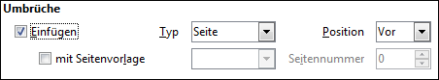

Festlegen einer anderen ersten Seite für ein Dokument
Viele Dokumente, wie Briefe und Berichte, haben einen erste Seite, die sich von den nachfolgenden Seiten unterscheidet. So hat beispielsweise die erste Seite eines Briefes einen anderen Kopf als die Folgeseite (Abbildung 2). Auch die erste Seite eines Berichtes hat weder eine Kopf- noch eine Fußzeile, während die weiteren Seiten Kopf- und Fußzeilen aufweisen. Das lässt sich mit Writer einfach realisieren.
In Writer können Sie in der Seitenvorlage die Kopf- und Fußzeilen festlegen und die erste Seite durch Abwahl der Optionen Gleicher Inhalt auf der ersten Seite und Inhalt links/rechts gleich davon ausnehmen. Damit können für die erste Seite und für die Folgeseiten verschiedene Kopf- und Fußzeilen im Dokument erstellt werden.
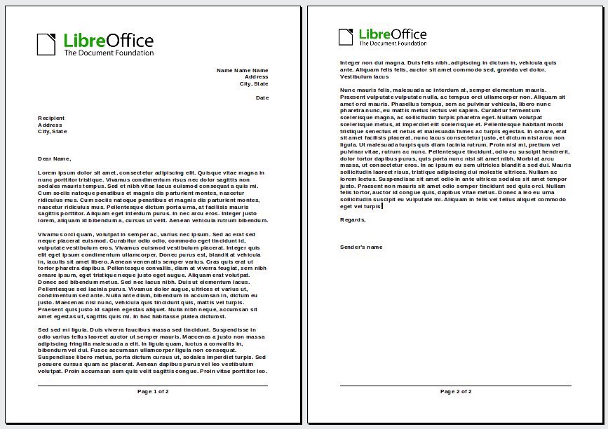
Abbildung 2: Seitenlayout mit unterschiedlichem Kopf auf der ersten und der zweiten Seite.

Änderungen der Seitenausrichtung innerhalb eines Dokuments
Ein Dokument kann Seiten unterschiedlicher Orientierung beinhalten. So können Querseiten in einem Dokument enthalten sein, das Sie ansonsten im Hochformat erstellen wollen. Dazu ist zuerst das neue Seitenformat festzulegen. Danach ist dieses Seitenformat in das vorhandene Dokument einzufügen. Am Beispiel des Einfügens einer Seite im Querformat in ein Dokument mit Hochformatseiten wird die Vorgehensweise demonstriert:

Querformat als Formatvorlage festlegen
- Die Formatvorlagen erreichen Sie unter Format > Formatvorlagen oder über Taste F11 (Abbildung 3)
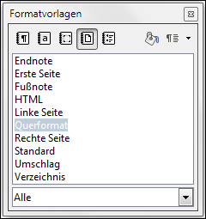Abbildung 3: Seitenvorlagen
- Mit Rechts-Klick auf Querformat wählen Sie im Kontextmenü Ändern, um in das Bearbeitungsfenster für die Seitenvorlage zu kommen.
- Unter Verwalten (Abbildung 4) tragen Sie unter Folgevorlage Querformat ein, um nach einem Seitenumbruch weiter im Querformat zu arbeiten.
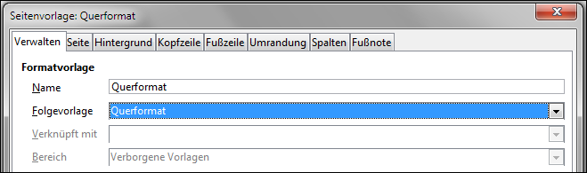Abbildung 4: Name der neuen Vorlage und Festlegung der nachfolgenden Seitenvorlage als Querformat
- Unter der Registerkarte Seite können Sie das Papierformat und die Randeinstellungen für die Formatvorlage festlegen (Abbildung 5).
- Wenn Sie die gleichen Seitenrändern im Querformat verwenden wollen, so müssen Sie diese aus der bisher genutzten Seitenvorlage übernehmen.
- Auf den anderen Registerkarten können Sie die Fuß- und Kopfzeilen ein- und ausschalten, Umrandungen, Spalten und Fußnoten festlegen. Weiter Informationen finden Sie im Kapitel 7 „Arbeiten mit Formatvorlagen“.
- Mit OK werden die Änderungen übernommen.
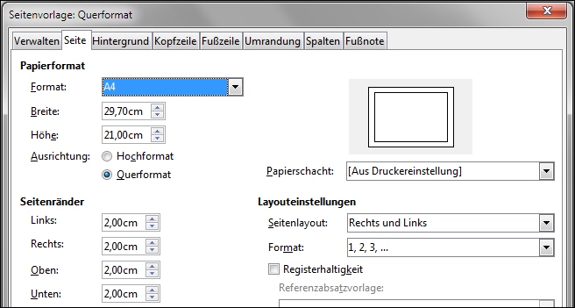Abbildung 5: Seitenorientierung und Seitenränder für das Querformat

Einfügen von Querformatseiten in ein Dokument im Hochformat
Nachdem Sie das Querformat als Seitenvorlage erstellt haben, können Sie Querseiten in das Dokument im Hochformat einfügen:
- Der Cursor ist an die Stelle in einem Absatz oder einer Tabelle zu stellen, an der der
Seitenumbruch auf ein anderes Seitenformat erfolgen soll. Mit der einem Klick auf die rechte Maustaste gelangen Sie in das Kontextmenü und wählen dort Absatz bzw. Tabelle.
- Unter der Registerkarte Textfluss, Bereich Umbrüche wählen Sie im Dialogfenster Absatz Einfügen und mit Seitenvorlage (Abbildung 6) bzw. im Dialogfenster Tabellenformat Aufbrechen und mit Seitenvorlage (Abbildung 7). Für die Seitenvorlage geben Sie Querformat an.
- Mit OK verlassen Sie den Dialog und weisen die neue Seitenvorlage zu.
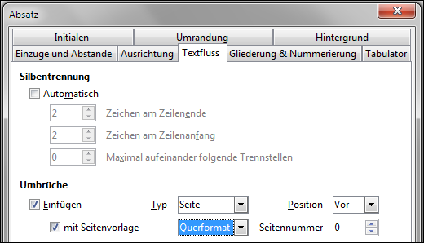Abbildung 6: Einfügen einen Seitenumbruchs vor einen Absatz
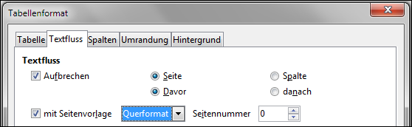Abbildung 7: Einfügen einen Seitenumbruchs in einer Tabelle
- Nachdem Sie die erforderlichen Seiten im Querformat erstellt haben und wieder zum Hochformat zurückkehren wollen, stellen Sie den Cursor an die Stelle, an der die Seiten wieder im Hochformat erscheinen sollen. Hier wählen Sie über Format > Absatz, im Reiter Textfluss wieder Standard oder Ihren Seitenvorlage für das Hochformat.
- Mit der Schaltfläche OK wird die gewählte Seitenvorlage im Dokument eingefügt.
Hinweis | Wenn Sie dieselben Kopf- oder Fußzeilen aus dem Hochformat für das Querformat benötigen (s. „Kopfzeile aus dem Hochformat im Querformat verwenden”, S. 34).

Titelseiten zufügen
Mit Writer können Sie eine oder mehrere Titelseiten schnell und komfortabel zu Ihrem Dokument hinzufügen und die Seitennummerierung erst mit dem eigentlichen Text bei 1 beginnen lassen.
Beginnend mit Format > Titelseite erreichen Sie das Dialogfenster zur Titelseite (Abbildung 8). Sie können verschiedene Optionen wählen:
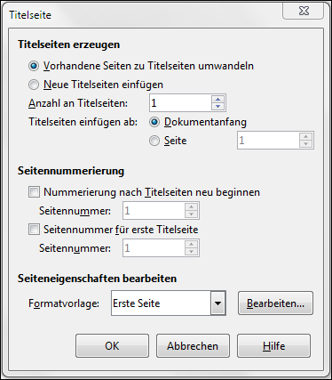Abbildung 8: Titelseite zum Dokument hinzufügen
- Umwandlung einer vorhandenen Seite in eine Titelseite oder Einfügen einer neuen Titelseite.
- Anzahl der umzuwandelnden oder einzufügenden Titelseiten.
- Wo die Titelseiten einzufügen sind.
- Ob und wo die Seitennummerierung beginnen soll und mit welcher Seitennummer diese beginnen soll.
- Welche Seitenvorlage für die Titelseite verwendet werden soll.
Mit dieser Verfahrensweise können Sie verschiedene „Titelseiten“ an unterschiedlichen Stellen einfügen, z.‮ B. dekorative Seiten zwischen einzelnen Kapiteln, Seiten mit Copyrightvermerken, Werbung oder Danksagungen am Beginn eines Buches.

Änderung der Seitenränder
Seitenränder können Sie auf zwei Arten ändern:
- Unter Verwendung des Seitenlineals – einfach und schnell, aber ohne Feinkontrolle.
- Durch Änderung der Seitenvorlage in der Seitenformatvorlage – mit der bis auf zwei Nachkommastellen genauen Festlegung der Seitenränder.
Anmerkung | Ändern Sie die Seitenränder über das Lineal, so werden diese Änderungen auch in der aktuellen Seitenvorlage geändert.
Die Änderung der Seitenränder über die Lineale:
- Die in dunklerem Grau dargestellten Bereiche der Lineale sind die Ränder (Abbildung 9). Stellen Sie die Maus über die Linie, die den grauen und weißen Bereich trennt. Der Cursor nimmt dabei die Form eines doppelten Pfeiles an.
- Mit gedrückter linker Maustaste können Sie dann die Ränder verschieben.
Hinweis | Die kleinen, auf einander stehenden Dreiecke neben der oberen roten Markierung dienen der Festlegung der Absatzeinzüge. Sie sind standardmäßig an der gleichen Stelle wie die Seitenränder. Um nicht die Einzüge zu verschieben platzieren Sie den Cursor zwischen den beiden Dreiecken bis dieser die Form eines doppelten Pfeiles angenommen hat. Jetzt können Sie die Seitenränder verschieben.
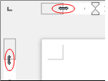Abbildung 9: Verschieben der Seitenränder
Die Änderung der Seitenränder unter Verwendung des Dialogfensters der Formatvorlagen können Sie so vornehmen (Abbildung 5):
- Mit der Maus führen Sie einen Rechts-Klick auf eine freie Stelle der aktuellen Seite aus. Daraufhin öffnet sich das Kontextmenü. Mit der Auswahl Seite gelangen Sie in das Dialogfenster für die Seitenformatvorlage.
- Unter dem Reiter Seite können Sie im Bereich Seitenränder die Ränder festlegen.

Ein Seitenlayout mit Spalten festlegen
Durch die Verwendung von Spalten können Sie das Seitenlayout vielfältig beeinflussen:
- Festlegen der Anzahl der Spalten und deren Aussehen im Seitenlayout.
- Änderung der vorhandenen Spaltenanzahl.

Festlegung der Spalten auf einer Seite
Vorteilhafterweise legen Sie für das Standardseitenlayout das Layout fest, das Sie häufig für die Dokumentenerstellung verwenden. Anschließend lassen sich separate Seitenvorlagen mit verschiedenen Spaltenzahlen erstellen (s. „Verwendung von Bereiche für das Seitenlayout“ ab S. 23) oder Sie definieren Bereiche mit unterschiedlicher Spaltenzahl.
Um die Anzahl von Spalten auf einer Seite festzulegen:
- Wählen Sie Format > Spalten (Abbildung 10) oder rufen Sie die Dialogbox der aktuellen Seitenvorlage auf, Registerkarte Spalten.
- Im Bereich Einstellungen können Sie die Anzahl der Spalten eintragen.
- Im Bereich Breite und Abstand lassen sich die Spaltenbreiten und deren Abstände jeweils einzeln festlegen. Mit Automatischer Breite werden die Spaltenbreiten gleich breit gesetzt.
- Im Bereich Trennlinie lassen sich vertikale Linie zwischen den Spalten anordnen.
- Rechts oben im Dialogfenster sehen Sie eine Vorschau der Spalteneinteilung.
- Über OK übernehmen Sie die Einstellungen für die Seitenvorlage Standard.
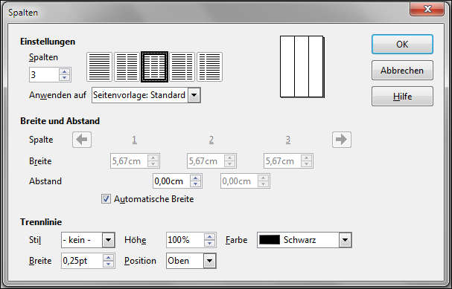Abbildung 10: Spaltenlayout festlegen

Anzahl der Spalten festlegen
Im Bereich Einstellungen wählen Sie Anzahl der Spalten durch direkte Eingabe der Spaltenzahl in die Auswahlbox oder über die vordefinierten Spaltenlayouts durch Anklicken des entsprechenden Symbols.

Spaltenbreite und Spaltenabstand
Die Auswahl der Option Automatische Breite erstellt Spalten mit gleicher Breite.
Anpassung der Breite und des Abstandes der Spalten:
- Im Bereich Breite und Abstand ist die Option Automatische Breite abzuwählen.
- In den Auswahlboxen für die Breite kann für jede Spalte die Breite angepasst werden.
- In den Auswahlboxen für den Abstand kann jeder Spaltenabstand angepasst werden.
Um mehr als drei Spalten zu bearbeiten, verwenden Sie die Pfeil-Symbole, um in die weiteren Auswahlboxen zu gelangen.

Trennlinien formatieren
Im Bereich Trennlinie lässt sich das Aussehen der Trennlinien zwischen den Spalten ändern:
- Unter Stil können Sie über eine Auswahlliste den Linientyp auswählen.
- Unter Breite wird die Linienbreite eingestellt, die zwischen 0.25 pt bis 9.0 pt wählbar ist. (1 pt = 1 point = 1/12 pica = 1/72 inch = 127/360 mm = 0.3527 mm.)
- Normalerweise haben die Trennlinien die gleiche Höhe wie die Spalten. Wenn Sie kürzere Trennlinien verwenden wollen, wählen Sie die Höhe der Trennlinie als Prozentangabe der Höhe der Spalte. Die Angabe 50 % bedeutet dann, dass die Trennlinie eine Höhe von 50 % der Spaltenhöhe hat. Möglich sind Werte zwischen 25 % und 100%.
- Werden Werte für die Höhe kleiner als 100 % angegeben, legen Sie über Auswahlliste Position die vertikale Ausrichtung Oben, Zentriert oder Unten fest.
- Die Linienfarbe kann über die Auswahlliste Farbe zugewiesen werden.
Hinweis | Um schnell den maximalen oder minimalen Wert einzugeben, klicken Sie den eingestellten Wert an und drücken dann die Bild nach oben- bzw. Bild nach unten-Taste.

Das einspaltigen Layout wieder herstellen
Um zu einem einspaltigen Layout zurückzukehren, ist im Bereich Einstellungen entweder die Anzahl der Spalten auf 1 zu setzen oder das Symbol des einspaltigen Layout anzuklicken.

Ändern des Spaltenlayouts für vorhandenen Text
Wenn Sie ein Dokument mit mehr als einer Spalte erstellten möchte, haben Sie die Möglichkeit zuerst die Spalten zu erstellen und den Text dort einzufügen. Jeglicher Text wird dann in die Spalten geschrieben, auch Überschriften. Die zweite Möglichkeit ist zuerst den Text zu erstellen und das Format im Anschluss anzupassen. Oftmals soll auch die Überschrift übergreifend oberhalb der Spalten erscheinen, wie das beispielsweise bei Zeitungen der Fall ist.
Markieren Sie den Text, für den die Spaltenzahl geändert werden soll und rufen über Format > Spalten die Spalten-Dialogbox auf. Writer wandelt einspaltigen, markierten Text in einen Bereich um, wie in “Verwendung von Bereiche für das Seitenlayout” auf Seite 23 beschrieben. In der Dialogbox können jetzt die Anzahl der Spalten festgelegt werden.
Abbildung 11 zeigt die Spaltendialogbox für einen markierten Text. In der gekennzeichneten Auswahlliste Anwenden auf muss Auswahl stehen und die Option Inhalt über alle Spalten gleichmäßig verteilen ist aktiviert.
Hinweis | Die Rückkehr von einem mehrspaltigen zu einem einspaltigen Text ist auf diese Weise nicht möglich, da der Bereich in dem die Spalten angeordnet waren, nicht gelöscht wird. Das kann zu unerwartetem Verhalten von Writer führen. Die noch vorhandenen Bereichen sind normalerweise nicht sichtbar. Sie können sich diese mit der Anzeigen von Steuerzeichen Ansicht > Steuerzeichen (oder STRG+F10 drücken) anzeigen lassen. Den Bereich selbst können Sie über Format > Bereich > Entfernen löschen. Schneller mit der Zuweisung eines einspaltigen Layouts sind Sie, wenn Sie dem markierten mehrspaltigen Text eine vorher definierte einspaltige Seitenvorlage zuweisen.
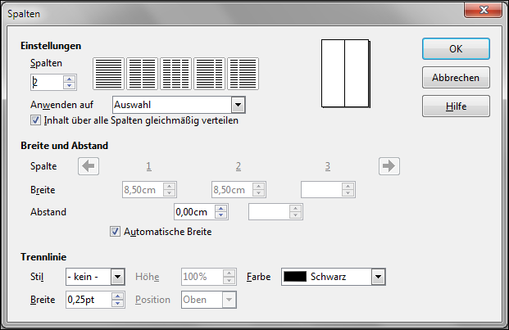Abbildung 11: Spaltenlayout für einen markierten Bereich festlegen

Verteilung des Textes in den Spalten
Beim Schreiben von Text, fließt dieser von einer Spalte in die nächste. Sie können die Verteilung des Textes über die Spalten auf zweierlei Arten gestalten (s. Abbildung 12):
Gleichmäßig: Die Länge der Spalten wird durch den Textes bestimmt, so dass alle Spalten die gleiche Länge haben. Beim Zufügen oder Löschen von Text wird die Spaltenlänge angepasst.
Zeitungsstil - Writer füllt die Spalten, beginnend bei der ersten Spalte nacheinander. Die letzte Spalte ist eventuell kürzer als die anderen.
Um den Text gleichmäßig zu verteilen ist die Option Inhalt über alle Spalten gleichmäßig verteilen im Bereich Einstellungen zu aktivieren. Anderenfalls erfolgt die Verteilung nach dem Zeitungsstil.
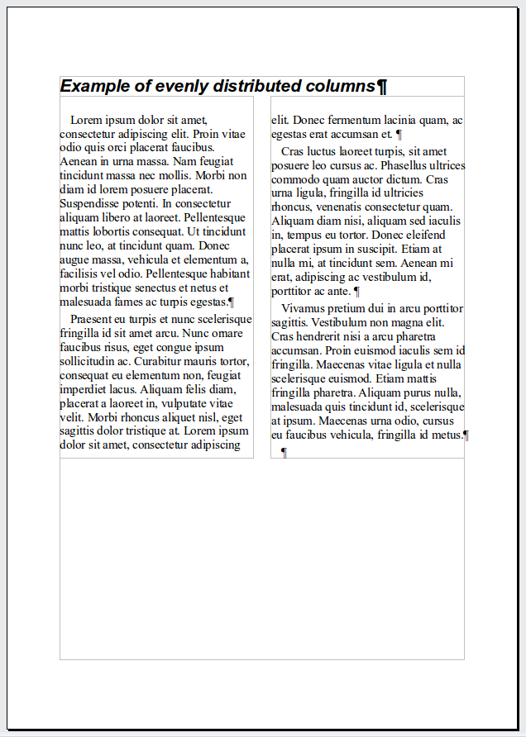 | 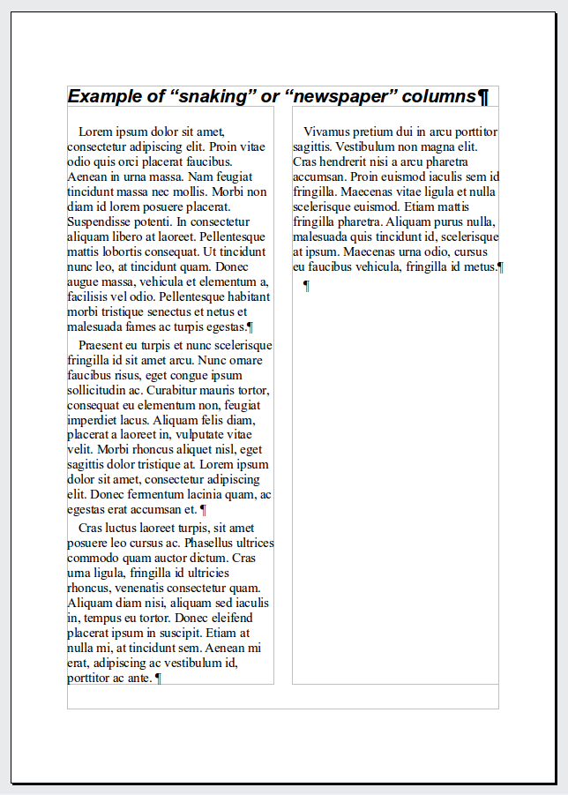
Abbildung 12: Gleichmäßige Verteilung des Textes über die Spalten (links); Zeitungsstil (rechts).

Die Verwendung von Rahmen für das Seitenlayout
Rahmen können sehr vielseitig bei der Erstellung von Dokumenten eingesetzt werden. Sie können einfachen oder mehrspaltigen Text, Tabellen, Bilder und andere Objekte beinhalten.
Die Verwendung von Rahmen ist empfehlenswert, wenn Sie:
- Informationen an eine definierte Stelle der Seite platzieren müssen, wie z.B. ein Logo.
- Den Text einer Seite auf einer anderen, nicht der nächsten Seite weiterführen möchten, so dass der Text zwischen diesen beiden Rahmen fließt.
- Den Text um ein Objekt, beispielsweise ein Foto, umfließen lassen wollen.
Da Sie in LibreOffice keine Seitenvorlagen mit wiederkehrenden Rahmen definieren können, behelfen Sie sich, indem Sie Seitenvorlagen mit Rahmen anlegen. Diese Rahmen sollten an der ungefähren Position, mit entsprechender Größe und mit dem benötigten Inhalt (Tabelle, Spalten, o. ä.) erstellt werden. Halten Sie die Anzahl verschiedener Seitenvorlagen so gering wie möglich, um den Überblick nicht zu verlieren.
Besondere Aufmerksamkeit sollten Sie der Positionierung der Rahmen widmen. Viele vordefinierte Seitenvorlagen sind zentriert ausgerichtet. Das sieht zwar ansprechend aus, ist aber in den seltensten Fällen die beste Wahl.
Ein ansprechendes Erscheinungsbild erreichen Sie, wenn Sie den linken Rand des Rahmens so positionieren, dass er mit dem linken Rand des vorhergehenden Absatzes übereinstimmt. Um das zu erreichen, ist ein Rahmen in einen neuen Absatz, mit derselben Absatzvorlage, wie der vorhergehende Absatz, einzufügen. Der Rahmen wird genau ausgerichtet, wenn Sie über Einfügen > Rahmen, Registerkarte Typ, im Bereich Position für die Ausrichtung Horizontal Von links auswählen.
Auch die Art des Textumlaufs um den Rahmen und der Abstand zwischen Text und Rahmen sollten Sie beachten. Unter der Registerkarte Umlauf können Sie im Bereich Vorgaben und Abstand Festlegungen treffen.
Neben der manuellen Formatierung von Rahmen können Sie auch Rahmenvorlagen verwenden (s. Kapitel 7 „Arbeiten mit Formatvorlagen“).
Beispiel: Text auf einer Seite zentrieren unter Verwendung von Rahmen
Die horizontale Zentrierung könne Sie sowohl über die Absatzformatierung als auch manuell durchführen. Wenn Sie jedoch den Text vertikal auf der Seite zentrieren wollen, müssen Sie den Text in einen Rahmen schreiben oder kopieren und den Rahmen dann vertikal auf der Seite ausrichten (s. “Rahmen verankern” auf Seite 18).

Rahmen erstellen
Rahmen können Sie auf verschiedene Weise erstellen:
- Über Einfügen > Rahmen erstellen Sie einen leeren Rahmen und die Dialogfenster Rahmen wird angezeigt (Abbildung 13). Mit Klick auf OK bestätigen Sie die Einstellungen, die Sie später auch wieder bearbeiten können.Vorhandener Text oder eine Graphik lassen sich schon bei der Rahmenerstellung einfügen. Dazu sind der Text oder die Grafik zu markieren, der Rahmen über Einfügen > Rahmen zu erstellen und mit OK zu bestätigen. Der Text wird aus dem normalen Textfluss gelöst und in den Rahmen eingesetzt.
- Um ein Bild oder ein anderes Objekt in den Text einzufügen, Wählen Sie über das Menü Einfügen > Bild > Aus Datei oder Einfügen > Objekt > [Objekttyp]. In diesem Fall erscheint keine Dialogbox, die Objekte werden automatisch in einen Rahmen eingebunden.
- Eine weitere Möglichkeit ist das manuelle Einfügen von Rahmen. Das entsprechende Symbol ist standardmäßig nicht in den angezeigten Symbolleisten enthalten. Sie erreichen diese über Ansicht > Symbolleiste > Einfügen. In der zusätzlichen Symbolleiste (Abbildung 14) wählen Sie Rahmen manuell einfügen und klicken auf das kleine Dreieck rechts daneben. Das sich öffnende Fenster bietet Ihnen die Möglichkeit, die Spaltenanzahl festzulegen. Mit dem sich ändernden Cursor (+) ziehen Sie bei gedrückter linker Maustaste den Rahmen auf und legen mit dem Loslassen der Maustaste die Größe fest.
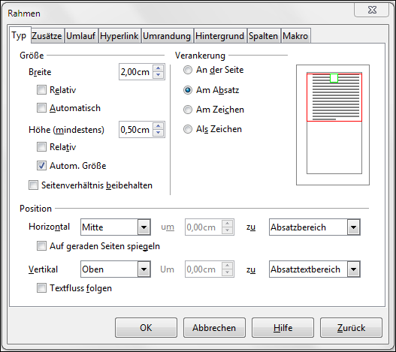Abbildung 13: Dialogfenster Rahmen

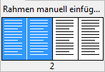Abbildung 14: Symbol Rahmen manuell einfügen aus der Symbolleiste Einfügen
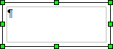
Der jetzt sichtbare Rahmen ist ein vom übrigen Text isolierter Bereich auf der Seite.
Um Text in den Rahmen einzugeben, drücken Sie F2 oder klicken irgendwo auf eine freie Stelle der Seite, außerhalb des Rahmens, und anschließend in den Rahmen. Nach Beendigung der Eingabe klicken Sie wieder außerhalb des Rahmens.

Verschieben, Größe und Eigenschaften ändern
Beim Einfügen eines Objektes in Writer wird das Objekt automatisch in ein von Writer vordefinierten Rahmen eingefügt. Mit den Eigenschaften des Rahmens ist festgelegt, wo das Objekt auf der Seite positioniert wird und wie es sich in Bezug auf andere Objekte verhält. Sie können die Rahmeneigenschaften bearbeiten, indem Sie die Rahmenvorlage bearbeiten oder den Rahmen manuell bearbeiten. Rahmenvorlagen werden in Kapitel 7 „Arbeiten mit Formatvorlagen“ beschrieben.
Die Größe und die Position eines Rahmens lassen sich ändern, indem Sie den Rahmen mit der Maus (Links-Klick) markieren oder das Dialogfenster des Rahmens (Abbildung 13) verwenden, welche für genaue Einstellungen empfehlenswert ist.
Um die Größe des Rahmens manuell anzupassen klicken Sie zuerst auf den Rand des Rahmens, der damit markiert ist (Abbildung 15) und durch kleine grüne Quadrate an den Seiten und an den Ecken zusätzlich gekennzeichnet wird. Die Quadrate können Sie mit dem Mauszeiger anfassen. Die Quadrate dienen der Änderung der Breite bzw. der Höhe des Rahmens. Mit den Quadraten an den Ecken können Sie den Rahmen gleichzeitig in beide Richtungen ändern. Beim Einfügen von zusätzlichem Text oder von Bildern passt sich die Rahmengröße an oder Sie verwenden für die Größenanpassung den Rahmendialog.
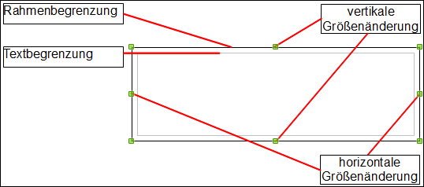Abbildung 15: Rahmen mit äußerer und Textbegrenzung
Zur Neupositionierung des Rahmens wird bei markiertem Rahmen, der Mauszeiger nimmt über dem Rahmen die Form eines gekreuzten Doppelpfeiles an, der gesamte Rahmen in die neue Position verschoben. Dadurch kann sich das Längen-Breiten-Verhältnis des Rahmens ändern. Das lässt sich verhindern, wenn Sie beim Ziehen die Shift-Taste (Umschalttaste) gedrückt halten.
Das Dialogfenster für Rahmen ist jederzeit aufrufbar, wenn Sie bei markiertem Rahmen mit der rechten Maustaste über das Kontextmenü Rahmen aufrufen.
Standardmäßig wird der Rahmen allseitig von einer begrenzenden Linie umgeben. Um diese zu entfernen rufen Sie den Rahmendialog auf, wechseln auf die Registerkarte Umrandung, im Bereich Linie ist der Stil aus der Auswahlliste auf kein zu setzen (Abbildung 16). Alternativ kann eine randlose Rahmenvorlage zugeordnet werden (s. Kapitel 7 „Arbeiten mit Formatvorlagen“).
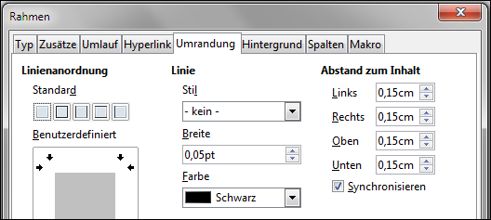Abbildung 16: Linienumrandung entfernen
Anmerkung | Verwechseln Sie nicht Rahmenbegrenzung (äußere Begrenzung des Rahmens) mit der Begrenzung des bedruckbaren Bereichen (innere Begrenzung), der sich über Ansicht > Textbegrenzungen ein und ausschalten lässt.

Rahmen verankern
Verwenden Sie die Rahmendialogbox, Registerkarte Typ, Bereich Verankerung (oder mit Rechts-Klick der Maus auf den Rand des Rahmens und aus dem Kontextmenü Verankerung), um einen Rahmen auf einer Seite, an einem Absatz, an ein Zeichen oder als ein Zeichen zu verankern.
An eine Seite
Der Rahmen behält seine Position bezüglich der Seitenränder bei und wird bei der Eingabe oder beim Löschen von Text nicht verschoben. Die Verankerung an der Seite ist geeignet, wenn der Inhalt des Rahmens, aber nicht der Rahmen selbst sichtbar sein soll. Für die Erstellung von Newslettern, Dokumenten mit vielen Layouts oder das Zentrieren von Text auf einer Seite ist dieses Verfahren gut geeignet.
An einen Absatz
Der Rahmen ist mit dem Absatz verknüpft und wird mit ihm verschoben. Die Position im Absatz ist wählbar, z. B. im Seitenrand. Diese Verankerung ist als Ersatz für Tabellen einsetzbar, wenn Symbole neben einem Abschnitt zu positionieren sind. Auch das Zentrieren von Text auf einer Seiten eines Dokumentes, das in einem Globaldokumente verwendet wird, ist hiermit möglich (die Verankerung an einer Seite aus einem Globaldokument geht verloren).
An ein Zeichen
Der Rahmen ist mit einem Zeichen verknüpft, aber nicht in die Zeichenfolge integriert. Die Position des Rahmens verschiebt sich mit dem Absatz und kann im Rand positioniert werden. Die Verankerung ist ähnlich der Verankerung am Absatz.
Als Zeichen
Der Rahmen ist wie ein Zeichen, verschiebt sich mit dem Text und bestimmt damit auch die Höhe der Textzeile und den Seitenumbruch. So lassen sich Symbole einbinden, die dann an dieser Position im Text bleiben. Mit dieser Verankerung lassen sich auch Grafiken an einen leeren Absatz binden, so dass die Grafiken bei Textänderung nicht unerwartet auf der Seite umherspringen.

Rahmen verknüpfen
Sie können Rahmen, die sich auf verschiedenen Seiten eines Dokumentes befinden miteinander verknüpfen. Der Text in diesen Rahmen wird dann automatisch von einem zum anderen Rahmen fließen. Diese Verknüpfungen sind sehr hilfreich, wenn z. B. Newsletter zu entwerfen sind, in der Artikeltext auf einer späteren Seite fortgesetzt werden soll.
Anmerkung | Ein Rahmen kann nicht mit mehr als einem anderen Rahmen verknüpft werden.
Um einen Rahmen mit einen anderen zu verknüpfen:
- Markieren Sie den Rahmen, von dem die Verknüpfung ausgehen soll.
- Wählen Sie aus der Symbolleiste Rahmen Verketten
- Klicken Sie auf den zu verknüpfenden Rahmen, der leer sein muss.
Wenn ein verknüpfter Rahmen markiert wird, werden sämtliche vorhandene Verknüpfung durch einen Verbindungslinie angezeigt, wie in Abbildung 17 dargestellt. Die Verknüpfung der Rahmen kann durch Anklicken des Symbols Verkettung lösen aus der Rahmen-Symbolleiste entfernt werden.
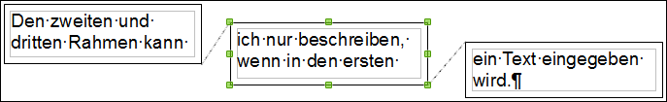Abbildung 17: Verknüpfter Rahmen
Die Höhe des verknüpften Rahmens wird durch Eingabe von Text nicht automatisch an diesen angepasst (die Eigenschaft Automatische Größe in der Rahmendialogbox ist ausgeschaltet). Die Höhe lässt sich aber manuell oder über den Rahmendialog ändern. Nur der letzte, der verknüpften Rahmen passt sich der Textlänge an.
Die Registerkarte Zusätze des Rahmendialogs (Abbildung 18) zeigt den Namen des markierten Rahmens und die mit ihm verbundene Rahmen, d.h. den Vorgänge und den Nachfolger. Die Zuordnung können Sie hier ändern, aber ein Rahmen kann jeweils immer nur eine Verbindung zu einem Vorgänger und einem Nachfolger haben. Weiterhin können Sie auf dieser Registerkarte Zusätze im Bereich Schützen die Optionen Inhalt, Position und Größe auswählen, um den Rahmen oder dessen Inhalt vor unbeabsichtigter Änderung zu schützen.
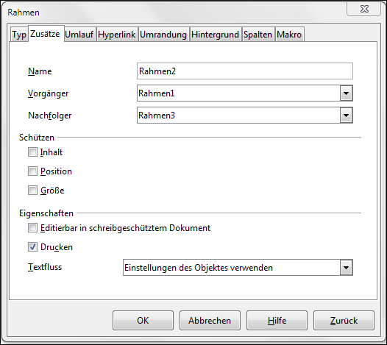Abbildung 18: Registerkarte Zusätze im Rahmendialog
Auf der Registerkarte Hyperlink (Abbildung 19), können Sie eine Verknüpfung zu einer Datei auf dem lokalen Rechner, in einem Netzwerk oder im Internet herstellen.
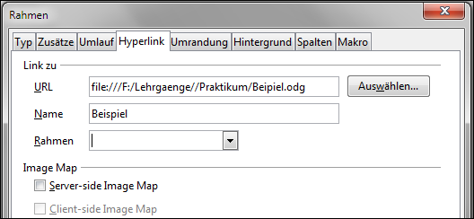Abbildung 19: Registerkarte Hyperlink im Rahmendialog
Um die verknüpfte Datei zu öffnen, halten Sie die Strg-Taste gedrückt und klicken dann (Strg-Klick) auf den Rahmen oder den Zwischenraum zwischen Rahmen- und Textbegrenzung (Abbildung 20).
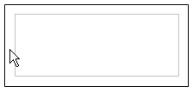Abbildung 20: Strg-Klick auf den Rahmen oder Zwischenraum
Anmerkung | Der Mauscursor wird beim Bewegen über den gesamten Rahmen den Hyperlink-Hinweis anzeigen. Aber nur an den oben beschriebenen Stellen wird die verknüpfte Datei geöffnet.
Die Registerkarten Umlauf, Umrandung, Hintergrund, Spalten und Makro sind die gleichen wie in den Formatvorlagen. Für weitere Details siehe Kapitel 7 „Arbeiten mit Formatvorlagen“.

Tabellen im Seitenlayout
Tabellen können in Writer zu den verschiedensten Zwecken eingesetzt werden, wie z. B. zur Datendarstellung analog einem Kalkulationsprogramm, zur Auflistung oder zur Erstellung umfangreicher Seitenlayouts. Für weitere Informationen zur Verwendung von Tabellen siehe Kapitel 9, „Arbeiten mit Tabellen“.
Dieser Abschnitt beschreibt, wie Sie einige gebräuchliche Layouts unter Verwendung von Tabellen gestalten können.

Beispiel: Erstellen von Randnotizen unter Verwendung von Tabellen
Randnotizen oder Marginalien sind an den Rand eines Textes geschriebene Bemerkungen, die Hinweise, Kommentar oder Korrekturen zu dieser Textpassage liefern. Sie werden oftmals in Benutzerhandbüchern verwendet. Der eigentliche Text ist etwas eingerückt, um Platz zu schaffen für die Marginalien. Der erste Absatz wird neben der Marginalie ausgerichtet, siehe Abbildung 21.
Beispiel einer Marginalie | Manchmal sollen nur ein oder zwei Absätze in die Tabelle selbst eingefügt werden, während der Rest des Textes und eventuelle Grafiken in normalen Absätzen verbleiben sollen. Der Text in der Tabelle und der normale Text, sollen aber gleich ausgerichtet sein. Beim Einfügen oder Löschen von Text fließt dieser dann von einer Seite zur nächste.  Andererseits können Sie jeden Absatz in eine separate Tabellenzeile schreiben und die Tabelle so einrichten, dass sie zeilenweise umgebrochen wird.
Abbildung 21: Beispiel einer Marginalie oder Randnotiz.
Anmerkung | Marginalien können auch über Rahmen erzeugt werden. Dazu ist die Rahmenvorlage Marginalie auszuwählen, wie in Kapitel 7 „Arbeiten mit Formatvorlagen“ näher beschrieben.
Um eine Tabelle für eine Marginalie zu erstellen:
- Platzieren Sie den Cursor an die Stelle, an der die Tabelle erstellt werden soll und wählen Sie über das Menü Einfügen > Tabelle (oder Strg+F12).
- Im sich öffnenden Dialog legen Sie eine Tabelle mit einer Zeile und 2 Spalten, ohne Rahmen und Überschrift fest.Klicken Sie auf Einfügen zur Erstellung der Tabelle.
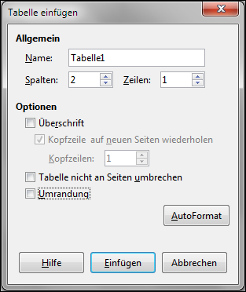Abbildung 22: Definition einer zweispaltigen, rahmenlosen Tabelle ohne Überschrift
- Nach einem Rechts-Klick auf die Tabelle wählen Sie Tabelle aus dem Kontextmenü. Auf der Registerkarte Spalten geben Sie die gewünschte Spaltenbreite ein (Abbildung 23).
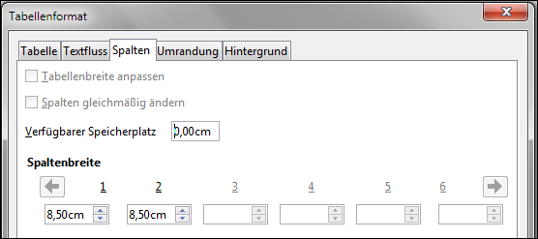Abbildung 23: Festlegung der Spaltenbreite einer zweispaltigen Tabelle
- Auf der Registerkarte Tabelle geben Sie im Bereich Abstände (Abbildung 24) dieselben Werte für Nach oben, Nach unten, Nach rechts und Nach links ein, wie Sie sie auch für die Textabsätze definiert haben. Mit OK speichern Sie die Einstellungen.
Hinweis | Um die Werte für die Abstände nach oben und unten für die normalen Absätze zu überprüfen:  - Stellen Sie den Cursor in einen Absatz und drücken F11. Im sich öffnenden Vorlagenfenster lassen Sie sich die Absatzvorlagen (linke obere Schaltfläche) anzeigen  - Die aktuelle Absatzvorlage ist markiert. Wenn keine Vorlage hervorgehoben ist, wählen Sie Alle Vorlagen aus der Auswahlliste am unteren Rand des Fensters. Mit Rechts-Klick auf die Absatzvorlage erscheint ein Kontextmenü, aus dem Sie Ändern wählen.  - Auf der Registerkarte Einzüge und Abstände im Bereich Abstand finden Sie die Werte für den Abstand über und unter dem Absatz und können diese mit den Werten für die Tabelle vergleichen und gegebenenfalls anpassen.
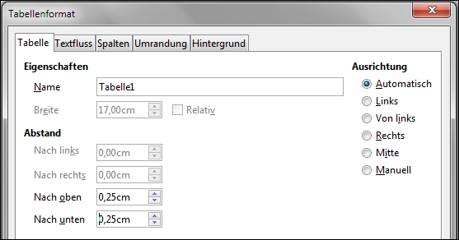Abbildung 24: Festlegen der Abstände der Tabelle nach oben und unten.
Writer versucht Zahlen, die in Tabellen eingegeben werden, automatisch zu erkennen und zu formatieren. Für Texte, die Zahlen beinhalten und die von Writer nicht formatiert werden sollen, lässt sich die Zahlenerkennung ausschalten:
- Rechts-Klick in die Tabelle und aus dem Kontextmenü Zahlenerkennung auswählen.
- Ein Häkchen vor dem Menüeintrag bedeutet, dass die Zahlenerkennung eingeschaltet ist.
Alternativ:
- Rechts-Klick in die Tabelle und aus dem Kontextmenü Zahlenformat auswählen.
- Im Fenster für das Zahlenformat ist unter Bereich aus der Auswahlliste Text auszuwählen (Abbildung 25). Klick OK.
Sie können die Zahlenerkennung dauerhaft ausschalten:
- Wählen Sie im Menü Extras > Optionen > LibreOffice Writer > Tabelle und aktivierten oder deaktivieren Sie im Bereich Eingabe in Tabelle die Option Zahlenerkennung.
- Bestätigen Sie die Auswahl mit OK.
Hinweis | Wenn Sie die Tabellenformatierung häufiger verwenden, speichern Sie diese - wie in Kapitel 3 „Arbeiten mit Text“ beschrieben – als Autotext. Markieren Sie die Tabelle (aber nicht den Inhalt) und weisen Sie eine Tastenkombination zu.
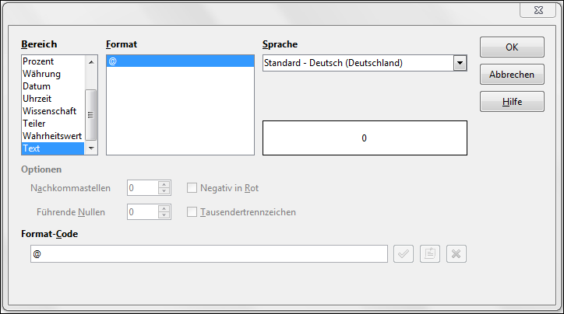Abbildung 25: Einer Zahl ein Textformat zuweisen.

Verwendung von Bereiche für das Seitenlayout
Ein Bereich ist ein Textblock, das spezielle Eigenschaften und Formatierungen aufweist. Sie können Bereiche vielfältig verwenden:
- Den Text schreibgeschützt formatieren.
- Den Text verbergen.
- Text aus einem anderen Dokument dynamisch einfügen.
- für bestimmte Dokumentenbereiche Spalten einfügen, Seiteneinzüge festlegen, eine Hintergrundfarbe oder -grafik festlegen.
- Fuß- und Endnoten für ein Teil des Dokuments anpassen.

Bereiche erstellen
Um einen Bereich zu erstellen:
- Platzieren Sie den Cursor an die Stelle im Dokument, an der Sie einen neuen Bereich einfügen möchten oder markieren Sie den Text, der in einen neuen Bereich eingestellt werden soll.
- Über das Menü Einfügen > Bereich wird das Dialogfenster Bereich einfügen geöffnet.
- Wählen Sie die Registerkarte Bereich, wenn sie nicht schon angezeigt wird.
Die Dialogbox Bereich einfügen hat fünf Registerkarten:
- Bereich: Setzen der Bereichsattribute
- Spalten: Die Spalten formatieren.
- Einzüge: Die Einzüge des linken und Rechten Randes für den Bereich festlegen.
- Hintergrund: Um die Hintergrundfarbe oder -grafik auszuwählen.
- Fußnote/Endnote: Anpassen der Fuß- und Endnoten des Bereichs.
Sie können jederzeit vor dem Schließen der Dialogbox die ausgewählten Einstellungen für die Spalten, für die Einzüge oder für den Hintergrund durch das Anklicken des Buttons „Zurück“ auf die Grundeinstellungen zurücksetzen. Die Einstellungen für den Bereich oder die Fuß-/Endnoten müssen Sie manuell zurücksetzen.
Auf der Registerkarte Bereich können die Eigenschaften des einzufügenden Bereiches festgelegt werden:
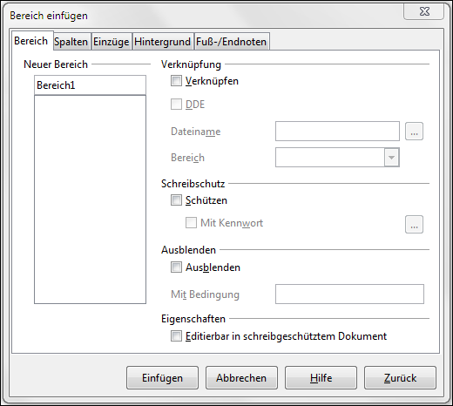Abbildung 26: Dialogbox Bereich einfügen, Registerkarte Bereich

Namen vergeben
Writer vergibt standardmäßig einen Namen für den neu zu erstellenden Bereich. Unter Neuer Bereich wird dieser in der ersten Zeile angezeigt und kann auch bearbeitet werden. Darunter werden die schon vorhandenen Bereiche aufgelistet. Der Name wird auch im Navigator-Fenster angezeigt. Wenn Sie dem Bereich einen aussagekräftigen Namen geben, lässt sich der Bereich einfach finden.

Bereiche verknüpfen
Sie können in einen Bereich den Inhalt eines anderen Dokumentes einfügen. Der Inhalt des Bereiches wird aktualisiert, sobald am anderen Dokument Änderungen durchgeführt werden. Das wird als Verknüpfung eines Bereiches mit einem anderen Dokument bezeichnet.
Um einen Bereich mit einem anderen Dokument zu verknüpfen, sind folgende Schritte notwendig:
- Unter der Registerkarte Bereich, Bereich Verknüpfung ist die Option Verknüpfung zu aktivieren (Abbildung 27).
- Klicken Sie auf den Dateiauswahl-Button (…) rechts neben dem Feld Dateiname. Anschließend öffnet sich der Datei-Öffnen-Dialog.
- Wählen Sie das gewünschte Dokument aus und bestätigen Sie das mit Klick auf Öffnen. Das Fenster schließt sich und die ausgewählte Datei steht mit Pfad und Namen im Feld Dateiname.
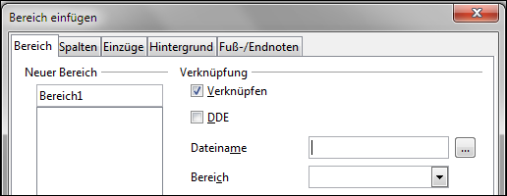Abbildung 27: Bereich Verknüpfung
- Wenn Sie nur einen Bereich aus dem Dokument einfügen wollen, so werden im Feld Bereich alle verfügbaren Bereiche des Dokument aufgelistet. Wählen Sie den betreffenden Bereich aus.
Anmerkung | Der Bereich muss im ausgewählten Dokument bereits vorhanden sein. Während der Auswahl können Sie keinen Bereich erstellen.
Aktualisierungen der Verknüpfung können automatisch oder manuell erfolgen, siehe „Verknüpfungen aktualisieren” auf Seite 30.

Schreibgeschützte Bereiche
Um einen Bereich vor unberechtigter Änderung zu schützen, können Sie ihn mit einem Schreibschutz versehen. Dazu aktivieren Sie auf der Registerkarte Bereich im Bereich Schreibschutz die Option Schützen (Abbildung 28).
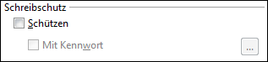Abbildung 28: Bereich Schreibschutz
Anmerkung | Dieser Schreibschutz bezieht sich ausschließlich auf den Bereichsinhalt, nicht auf Eigenschaften oder Formate.

Passwortgeschütze Bereiche
Um auch die Bereichseigenschaften und -formatierungen vor Änderungen zu schützen, können Sie Bereiche mit einem Passwort versehen. Die Option Schützen muss aktiviert sein. Befolgen Sie die Schritte:
- Wählen Sie die Option Mit Kennwort, woraufhin sich ein Fenster für den Passwortdialog öffnet (Abbildung 29).
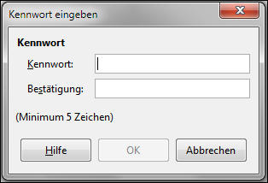Abbildung 29: Passwortdialog
- Geben Sie ein Passwort im Feld Kennwort ein und wiederholen Sie es im Feld Bestätigung.
- Klicken Sie OK. Der Passwortdialog wird geschlossen. Jeder der jetzt versucht an den Bereichseigenschaften Änderung vorzunehmen, wird zur Passworteingabe aufgefordert.
Anmerkung | Passwörter müssen wenigstens fünf Zeichen enthalten, bis dahin bleibt die Schaltfläche OK inaktiv.

Ausgeblendete Bereiche
Sie können Bereiche generell ausblenden, die dann nicht angezeigt oder gedruckt werden. Sie können auch Bedingungen festlegen, wann ein Bereich ausgeblendet werden soll, z. B. für bestimmte Nutzer.
Anmerkung | Sie können keinen Bereich ausblenden, wenn dieser den einzigen Inhalt der Seite darstellt oder wenn sich der Bereich in einer Kopf- oder Fußzeile, in einer Fuß- oder Endnote, einem Rahmen oder in einer Tabellenzelle befindet.
Um einen Bereich zu verbergen, wählen Sie die Option Ausblenden im Bereich Ausblenden der Registerkarte Bereich (Abbildung 30):
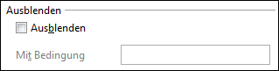Abbildung 30: Bereich Ausblenden
Um Bereiche unter bestimmten Bedingungen auszublenden, tragen Sie diese Bedingungen im Feld Mit Bedingung ein. Die Operatoren und der Syntax dafür sind dieselben, die Sie bei der Eingabe von Formeln benutzen können. Eine Liste der Operatoren und den Syntax finden Sie in der Online-Hilfe von Writer unter Bedingungen.
Ist der Bereich schreibgeschützt, ist das Passwort anzugeben, um den Bereich ein- oder auszublenden.
Anmerkung | Das Verbergen eines Textes ist kein sicherer Weg, um zu verhindern, dass der Text gelesen werden kann. Davon wird nicht jemand abgehalten, der mit allen Mitteln diesen Schutz umgehen will, auch wenn der Text mit einem Passwortschutz versehen ist.

Spalten in Bereichen
Ähnlich dem Spaltendialog, siehe Abbildung 11 auf Seite 14, können Spalten unter der Registerkarte Spalten in den Bereich eingefügt und das Layout dazu bestimmt werden.

Einzüge in Bereichen
Die Registrierkarte Einzüge setzt die linken und rechten Ränder (Abbildung 31).
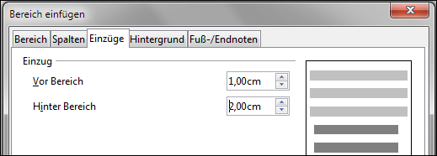Abbildung 31: Bereichseinzüge
Der linke Rand wird im Feld Vor Bereich eingegeben und der rechte im Feld Hinter Bereich. Rechts daneben zeigt eine Vorschaugrafik den Bereich mit den eingestellten Einzügen.

Die Hintergrundfarbe des Bereiches
Mit der Registerkarte Hintergrundfarbe lässt sich die Hintergrund des Bereiches einstellen (Abbildung 32) oder eine Grafik als Hintergrundbild auswählen. Der Inhalt ist analog den Angaben zu den Hintergründen für Absätze, Rahmen, Tabellen oder anderen Objekten in LibreOffice. Für weitere Informationen siehe Kapitel 7 „Arbeiten mit Formatvorlagen“.
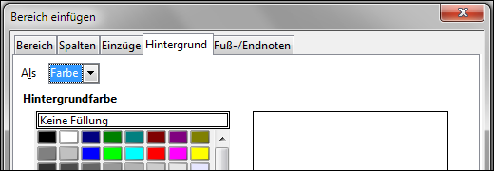Abbildung 32: Hintergrundfarbe

Fußnoten und Endnoten
Um Fuß- und Endnoten zu verwenden und anzupassen, öffnen Sie die Registerkarte Fuß-/Endnoten (Abbildung 33).
Fußnoten anpassen
Wenn Sie die Fußnoten des aktuellen Bereiches getrennt von den anderen Fußnoten des Dokuments anzeigen lassen wollen, wählen Sie im Bereich Fußnoten die Option Am Textende sammeln.
Um die Fußnoten des aktuellen Bereiches getrennt von den anderen Fußnoten im Dokument zu nummerieren gehen Sie wie folgt vor:
- Im Bereich Fußnoten muss die Option Am Textende sammeln aktiviert sein.
- Wählen Sie Nummer neu starten.
- Falls die Fußnotennummerierung nicht bei 1 beginnen soll, so tragen Sie im Feld Beginn bei die neue Anfangsnummer ein.
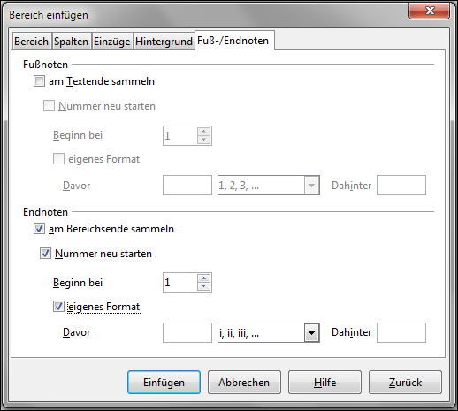Abbildung 33: Einstellungen für Fuß- und Endnoten für einen Bereich
- Für ein eigenes Nummernformat aktivieren Sie die Option eigenes Format.
- Aus der Auswahlliste selektieren Sie das gewünschte Format für die Fußnotennummerierung.
- Um Text vor bzw. nach der Fußnotennummer anzuzeigen, fügen Sie diesen Text in die Felder Davor und Dahinter ein. Ein Beispiel: Sie möchten vor der Fußnotennummer 'Fußnote' und danach ein Semikolon setzen, so ist in das Feld Davor 'Fußnote' und in das Feld Dahinter ein Semikolon zu schreiben.
Endnoten anpassen
Die Endnoten können am Ende des Bereiches oder am Ende des Dokumentes stehen. Für den ersten Fall ist die Option Am Bereichsende sammeln zu aktivieren.
Alle anderen Einstellungen sind analog den Einstellmöglichkeiten für die Fußnoten vorzunehmen.

Speichern des neuen Bereiches
Um den neu erstellten Bereich zu speichern, klicken Sie auf die Schaltfläche Einfügen. Der Dialog wird geschlossen und der neue Bereich in das Dokument eingefügt und angezeigt.

Bearbeiten und Löschen von Bereichen
Um die Eigenschaften eines Bereichs zu bearbeiten, gehen Sie wie folgt vor:
- Über das Menü Format > Bereiche erreichen Sie das Dialogfenster Bereiche bearbeiten (Abbildung 34).
- Wählen Sie den Bereich aus, den Sie bearbeiten möchten.
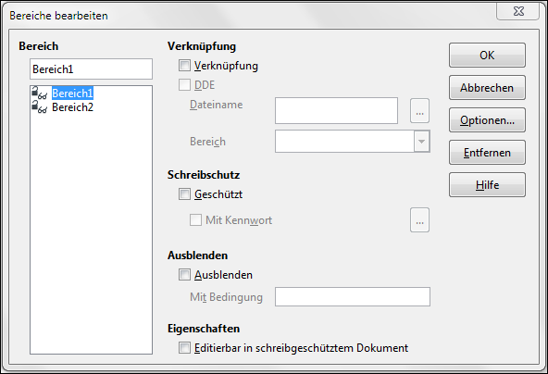Abbildung 34: Dialog für die Bearbeitung von Bereichen

Bereichseigenschaften bearbeiten
Um gekennzeichneten Bereich umzubenennen, tippen Sie den neuen Namen oberhalb der Spalte ein (Abbildung 34).
In diesem Dialogfenster können Sie auch in den Bereichen Verknüpfung, Schreibschutz und Ausblenden die Attribute anpassen. Zu den einzelnen Einstellmöglichkeiten siehe:
- “Bereiche verknüpfen” auf Seite 24,
- “Schreibgeschützte Bereiche” auf Seite 25,
- “Ausgeblendete Bereiche” auf Seite 26.

Das Format eines Bereiches bearbeiten
Die Bearbeitungsfunktion für das Format des Bereiches erreichen Sie durch Betätigen der Schaltfläche Optionen.
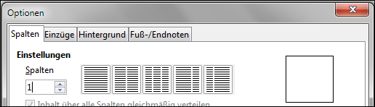Abbildung 35: Optionen für Bereiche
Das Dialogfenster für die Optionen hat vier Registerkarten: Spalten, Einzüge, Hintergrundfarbe und Fuß-/Endnoten (Abbildung 35). Die Einstellmöglichkeiten sind weiter oben in diesem Kapitel schon beschrieben worden:
- „Spalten in Bereichen” auf Seite 26,
- „Einzüge in Bereichen” auf Seite 26,
- „Die Hintergrundfarbe des Bereiches” auf Seite 27,
- „Fußnoten und Endnoten” auf Seite 27,
Wenn Sie die geänderten Einstellungen auf die Werte zurücksetzen wollen, die vor dem Öffnen des Dialogfensters gültig waren, drücken Sie auf die Schaltfläche Zurück.
Mit OK sichern Sie die Einstellungen und kehren in das Fenster Bereiche bearbeiten zurück.

Bereiche löschen
Das Löschen von Bereichen erfolgt nach der Auswahl des zu löschenden Bereiches über die Schaltfläche Entfernen (Abbildung 34).
Anmerkung | Writer wird Sie nicht auffordern, das Löschen zu bestätigen. Solange Sie das Dialogfenster nicht mit OK geschlossen haben, können Sie über Abbrechen den Dialog verlassen und das eigentliche Löschen wird nicht ausgeführt.

Verknüpfungen aktualisieren
Sie können die Verknüpfungen manuell aktualisieren oder Writer veranlassen, diese automatisch zu aktualisieren.

Verknüpfungen automatisch aktualisieren
Hier stellen Sie ein, ob die Verknüpfungen in Writer automatisch oder manuell erfolgt:
- Aus dem Menü wählen Sie Extras > Optionen > LibreOffice Writer > Allgemein. In diesem Dialogfenster werden allgemeine Einstellungen für Textdokumente vorgenommen.
- Im Bereich Aktualisierung können unter Verknüpfungen beim Laden aktualisieren stehen drei Optionen zur Auswahl (Abbildung 36):
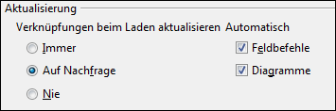Abbildung 36: Aktualisierung von Verknüpfungen
  - Immer: Writer aktualisiert beim Öffnen von Dokumenten ohne Nachfrage die Verknüpfungen automatisch.
  - Auf Nachfrage: Writer fragt nach, ob die Verknüpfungen aktualisiert werden sollen.
  - Nie: Writer wird keine Verknüpfungen aktualisieren.
- Die Bestätigung mit OK sichert die Einstellungen und das Dialogfenster wird geschlossen.

Verknüpfungen manuell aktualisieren
Ein geschützter Bereich kann nicht manuell aktualisiert werden. Dafür ist für diesen Bereich der Schreibschutz vorher aufzuheben.
Um Verknüpfungen manuell zu aktualisieren:
- Öffnen Sie das Dokument, das die Verknüpfung enthält.
- Über das Menü Bearbeiten > Verknüpfungen öffnet sich ein Dialogfenster (Abbildung 37).
- Die Liste zeigt alle Dateien an, die mit diesem Dokument verknüpft sind. Wählen Sie die zu aktualisierende Datei aus.
- Ein Klick auf die Schaltfläche Aktualisieren wird die entsprechenden Bereiche im Dokument aktualisieren.
- Mit Schließen beenden Sie den Dialog.
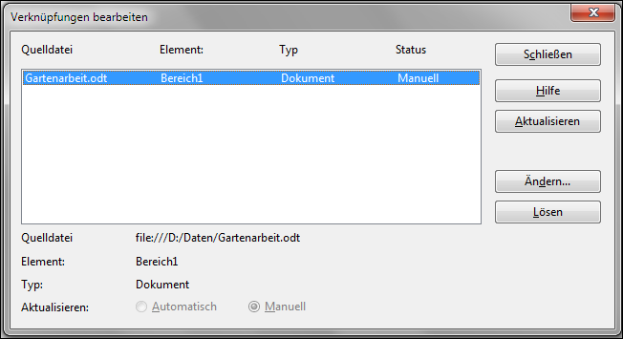Abbildung 37: Dialog für die manuelle Bearbeitung von Verknüpfungen

Kopf- und Fußzeilen erstellen
Kopfzeilen erscheinen über dem eigentlichen Text und können den Titel, das Kapitel oder die Seitenzahl enthalten. Fußzeilen werden unter dem Text angezeigt und können Seitenzahlen, Datum oder den Dateinamen des Dokuments anzeigen. Typischerweise erscheinen Kopf- und Fußzeilen auf allen Seiten eines Dokuments.
In LibreOffice sind Kopf- und Fußzeilen an Seitenvorlagen gebunden, deshalb haben alle Seiten dergleichen Seitenvorlage dieselben Kopf- und Fußzeilen. Über Optionen kann die erste Seite davon ausgenommen werden (siehe Festlegen einer anderen ersten Seite für ein Dokument). Kapitel 7 „Arbeiten mit Formatvorlagen“ beschreibt, wie Sie Kopf-/Fußzeilen in der Seitenvorlage formatieren können. In einem Beispiel wird eine Kopfzeile in die Standardseitenvorlage eingefügt und manuell formatiert.
Eine Kopfzeile lässt sich auf zweierlei Weise in ein Dokument einfügen. Die einfachste Methode ist in den Kopfbereich oberhalb des Textes zu klicken, woraufhin die Position der Kopfzeile angezeigt wird (Abbildung 38). Mit einem Klick auf das +-Zeichen (Marker) wird die Kopfzeile eingefügt. Das Einfügen einer Fußzeile erfolgt analog. Hierbei ist jedoch in den Fußzeilenbereich unterhalb des Textes zu klicken und anschließend auf das +-Zeichen klicken.
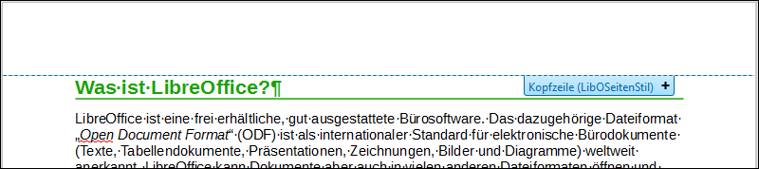Abbildung 38: Markierung der Kopfzeile über dem Text
Marker
Des weiteren können Sie eine Kopfzeile über das Menü Einfügen > Kopfzeile > [Seitenvorlage] einfügen; eine Fußzeile analog über Einfügen > Fußzeile > [Seitenvorlage]. Das dargestellte Untermenü listet die verwendeten Seitenvorlagen des aktuellen Dokuments auf. Der Eintrag Alle aktiviert die Kopfzeilen auf allen Seiten des Dokuments unabhängig von der Seitenvorlage.
Beispiel: Wählen Sie Einfügen > Kopfzeile und den Untermenü-Eintrag Standard, so werden die Kopfzeilen für alle Seiten, die die Standardseitenvorlage verwenden, aktiviert.
Seitenvorlagen die bereits eine Kopf-/Fußzeile haben werden durch ein Häkchen vor dem Namen der Seitenvorlage gekennzeichnet (Abbildung 39).
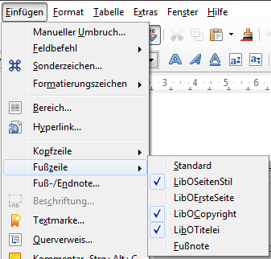Abbildung 39: Seitenvorlagen, die eine Fußzeile haben sind gekennzeichnet.
Anmerkung | Des Einfügen-Menü kann auch für das Löschen vorhandener Kopf- und Fußzeilen einer Seitenvorlage genutzt werden. Möchten Sie die Kopf-/Fußzeile einer Seitenvorlage löschen, so wählen Sie die entsprechende Seitenvorlage aus. Daraufhin wird eine Sicherheitsabfrage angezeigt, ob Sie die Kopf-/Fußzeile für diese Seitenvorlage wirklich löschen wollen, da der gesamte Inhalt verloren geht.
Wenn Sie eine Kopf-/Fußzeile erstellt haben, können Sie hier Text, Graphiken (Logos), Seitenzahlen u.a. eingeben. Diese Zeilen werden dann auf allen Seiten angezeigt (Abbildung 40), außer Sie nehmen die erste Seite davon aus, die häufig ein anderes Aussehen haben soll.
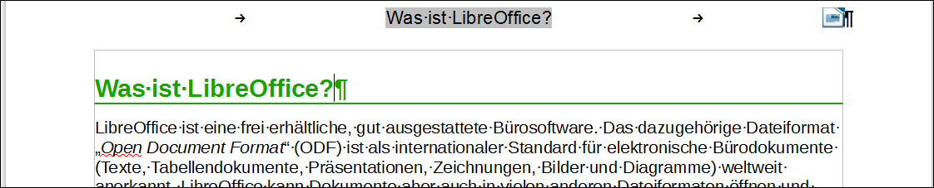Abbildung 40: Kopfzeile über einem Text
Um die erste Seite auszunehmen gehen Sie über das Menü Format > Seite, Registerkarte Kopf- bzw. Fußzeile und aktivieren die Option Gleicher Inhalt auf der ersten Seite (Abbildung 41).
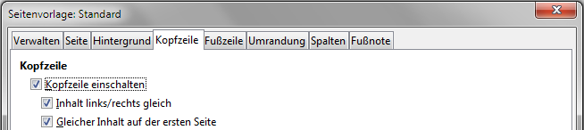Abbildung 41: Formatierung Kopfzeile: Gleicher Inhalt auf erster Seite
Objekte wie der Dokumententitel, Kapitelüberschriften und Seitenzahlen werden oft in die Kopf- und Fußzeilen geschrieben. Vorteilhafterweise sollten Sie dazu Felder verwenden, die sich bei Änderungen im Dokument automatisch mit ändern, wie z. B. Seitenzahlen.
Felder und deren Verwendung werden in Kapitel 14 „Arbeiten mit Feldbefehlen“ beschrieben. Der Dokumentenname ist in die Kopfzeile der Standardseitenvorlage einzufügen:
- Wählen Sie Datei > Eigenschaften > Beschreibung. Im Feld Titel geben Sie den Dokumentenname ein und verlassen den Dialog mit OK.
- Fügen Sie eine Kopfzeile hinzu Einfügen > Kopfzeile > Standard.
- Stellen Sie den Cursor in die Kopfzeile der Seite.
- Über Einfügen > Feldbefehl > Titel erscheint der Titel grau unterlegt (als Zeichen das es sich um ein Feld handelt) in der Kopfzeile.
- Wenn Sie den Titel über Datei > Eigenschaften > Beschreibung bearbeiten, so wird die Kopfzeile ebenfalls geändert.

Kopf- und Fußzeilen formatieren
In Writer können Kopf- und Fußzeilen als Absätze betrachtet werden, die dann auch genauso formatiert werden können wie der normale Text in einem Dokument.
Hinweis | Für Kopf- und Fußzeilen können Sie Vorlagen definieren, die Sie in verschiedenen Seitenvorlagen verwenden können, um eine einheitliche Formatierung zu gewährleisten. In Writer sind schon jeweils drei Absatzvorlagen für die Kopf- und Fußzeilen vordefiniert. Sie sind identisch und können durch den Nutzer angepasst werden.
Kopf- und Fußzeilen lassen sich über den Marker (Abbildung 38) oder die Seitenvorlage ändern. Bei Verwendung des Markers:
- Klick auf den Kopf der Seite und der blaue Marker (kleines Dreieck) wird sichtbar.
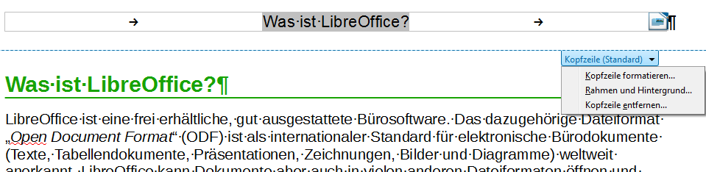Abbildung 42: Text mit Kopfzeile und Marker
Klick auf des kleine Dreieck zeigt ein Kontextmenü an (Abbildung 42). Daraus wählen Sie Kopfzeile formatieren, worauf sich der Dialog für Seitenvorlagen öffnet.
- An dieser Stelle können Sie die Ränder, die Höhe und den Abstand der Kopf-/Fußzeile bestimmen (Abbildung 43).
- Über die Schaltfläche Mehr öffnet sich ein weiteres Fenster, in dem die Umrandung, die Hintergrundfarbe und ein Hintergrundbild eingestellt werden kann.
Die Formatierung unter Verwendung der Seitenvorlage erfolgt über Format > Seite > Kopfzeile, woraufhin das gleiche Dialogfenster erscheint.
Achtung | Verwenden Sie nicht die Registerkarten Hintergrund und Umrandung aus dem Seitenvorlagendialog um Kopf- und Fußzeilen zu formatieren. Diese Einstellungen betreffen die ganze Seite nicht die Kopf-/Fußzeilen.
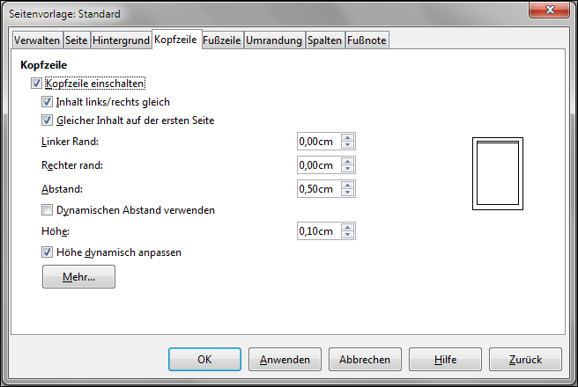Abbildung 43: Anpassen der Ränder, der Höhe und des Abstandes der Kopfzeile

Kopfzeile aus dem Hochformat im Querformat verwenden
Kopf- und Fußzeilen werden bei der Erstellung auf das Seitenformat, z. B. Hochformat angepasst. Wenn Sie in Ihrem Dokument neben Hoch- auch Seiten im Querformat erstellen wollen, so sollten die Kopf- und Fußzeilen dem Seitenformat angepasst sein und in der richtigen Position und Größe erscheinen.
Die Anpassung von Hochformat-Kopf- und Fußzeilen an das Querformat gelingt mit einem kleinen Kunstgriff unter Zuhilfenahme von Rahmen. Die Prozedur ist zwar etwas aufwändig, aber wenn die Rahmen einmal eingerichtet sind, so lassen sie sich einfach kopieren und auf andere Querseitenformate übertragen. Die Rahmen sind aber kein Bestandteil der Querformat-Seitenvorlage. Im folgenden Beispiel wird eine Seite im Querformat in ein vorhandenes Dokument so eingefügt, dass das Querformat die gleichen Kopf- und Fußzeilen sowie Ränder hat, wie das DIN A4 Hochformat.
Um Hochformat-Kopf- und Fußzeilen an das Querformat anzupassen:
- Für das Beispiel werden die in Tabelle 1 angeführten Randeinstellungen einer rechten Seite verwendet.
Hochformat (rechte Seite) |  | Querformat (rechte Seite)
Oberer Rand | 1.5 cm | Rechter Rand | 2.5 cm
Unterer Rand | 1.5 cm | Linker Rand | 2.5 cm
Linker (innerer) Rand | 2.8 cm | Oberer Rand | 2.8 cm
Rechter (äußerer) Rand | 1.8 cm | Unterer Rand | 1.8 cm
Tabelle 1: Ränder der Hoch- und Querformatseiten
- Zuerst wird der Rahmen für die Fußzeile (Kopfzeile) erstellt. Die Randeinstellungen werden in der Seitenvorlage für das Querformat gesetzt.
- Über Kopieren und Einfügen wird der Inhalt der Fußzeile der Hochformatseite mit Text und Feldern in einen leeren Absatz der Hochformatseite übernommen. Anschließend wird der Inhalt in die Querformatseite kopiert oder verschoben. Der Text hat dann das gleiche Schriftbild wie die Fußzeile, so dass Schriftart, Schriftgröße und Tabulatorabstand übereinstimmen (Abbildung 44).
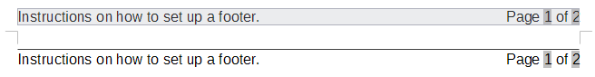Abbildung 44: Kopieren und Einfügen der Fußzeile.
- Markieren Sie den eingegebenen Text, einschließlich der Felder. Im Menü über Format > Zeichen öffnet sich das Dialogfenster Zeichen. Unter der Registerkarte Position, Bereich Rotation/Skalierung aktivieren Sie 270 Grad (Abbildung 45). Klicken Sie auf OK.
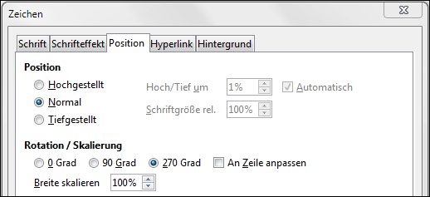Abbildung 45: Den Fußzeilentext um 270 Grad drehen.
- Lassen Sie den Text markiert und wählen über das Menü Einfügen > Rahmen. Im Dialogfenster Rahmen, Registerkarte Typ können Sie jetzt die Höhe, die Breite, die horizontale und vertikale Position der Fußzeile eintragen (Abbildung 46). Die Optionen Automatisch für die Höhe und Breite sollte nicht gesetzt sein.
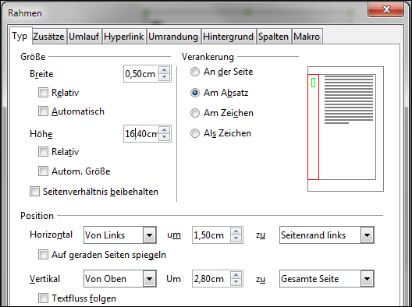Abbildung 46: Größe und Position des Rahmens für die Fußzeile
- Die Breite der Fußzeile auf der Querformatseite ist die Fußzeilenhöhe der Hochformatseite.
- Die Rahmenhöhe kann schnell ermittelt werden: Die A4-Seitenbreite ist 21 cm breit, minus die Summe des oberen und unteren Randes (2,8 und 1,8 cm) ergibt eine Rahmenhöhe von 16,4 cm.
- Die horizontale Position ist der untere Rand der Hochformatseite.
- Die vertikale Position ist der obere Rand der Querformatseite.
- Eine Linie oberhalb des Fußzeilentextes als Abgrenzung zum Text wird auf der Registerkarte Umrandung eingerichtet. Wählen Sie die rechte Begrenzung, legen Sie die Linienbreite und den Abstand des Rahmeninhaltes zur Umrandung fest.
- Mit einem Klick auf OK sichern Sie die Angaben. Die Fußzeile ist nun korrekt ausgerichtet und steht an der richtigen Position.
- Da die Tabulatoren bei dem Vorgang verloren gingen, setzen Sie den Cursor in den Rahmen an den Ende des Textes dort, wo die Tabulatoren waren. Fügen Sie soviel Leerzeichen ein, bis das Erscheinungsbild von Hoch- und Querformatseite übereinstimmt.
- Wiederholen Sie die Schritte, um auch die Kopfzeile der Hochformatseite an das Querformat anzupassen.
Achtung | Kehren Sie zu dem Absatz im Dokument zurück, welcher der Ausgangspunkt für die Rotation des Textes war und stellen Sie die Rotation auf 0 Grad anderenfalls wird sämtlicher Text an dieser Stelle gedreht.
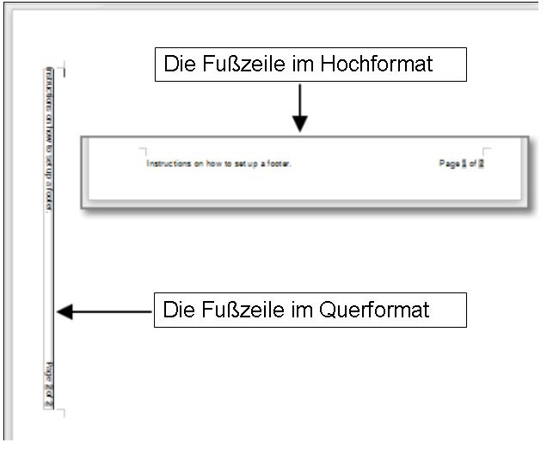Abbildung 47: Fußzeile im Hoch- und Querformat.

Seitennummerierung
In diesem Abschnitt wird die Nummerierung von Seiten in einem Dokument beschrieben. Über einige grundlegende Kenntnisse über Seitenvorlagen sollten Sie verfügen, um die Beispiele nachvollziehen zu können. Seitenvorlagen werden ansonsten im Kapitel 6 „Einführung in Formatvorlagen“ sowie im Kapitel 7 „Arbeiten mit Formatvorlagen“ beschrieben.

Vorbemerkung: Felder
LibreOffice verwendet Felder, um Seitenzahlen, Abbildungs-, Tabellennummer u.a. zu verwalten. Um das Feld Seitennummer an die Position des Cursors, z. B. in der Kopf- oder Fußzeile einzufügen, wählen Sie Einfügen > Feldbefehl > Seitennummer. Die aktuelle Seitenzahl wird grau hinterlegt angezeigt. Der graue Hintergrund, der so nicht mitgedruckt wird, weist darauf hin, das es sich dabei um ein Feld handelt.
Hinweis | Sie können den grauen Hintergrund über das Menü Ansicht > Markierungen (oder Strg+F8) ein- und ausschalten
Normalerweise wird immer die Seitenzahl angezeigt. Sie können sich auch den Feldnamen, in diesem Fall ''Seitennummer'', anzeigen lassen. Die Ansicht lässt sich über das Menü Ansicht > Feldnamen (oder Strg+F9) umschalten.
Anmerkung | Die Einführung in Felder finden Sie in Kapitel 14 „Arbeiten mit Feldbefehlen“.

Vorbemerkung: Kopfzeile einfügen und formatieren
In dem Beispiel wird eine Kopfzeile in die Standardseitenvorlage eingefügt und manuell formatiert. Ausführungen dazu finden Sie in “Kopf- und Fußzeilen erstellen” ab Seite 31

Einfache Seitennummerierung
Der einfachste Fall einer Seitennummerierung ist die Platzierung der Seitenzahl auf jeder Seite am oberen (oder auch unteren Rand; im Folgenden der Einfachheit halber am oberen Rand). Dazu stellen Sie den Cursor in die Kopfzeile und wählen Einfügen > Feldbefehl > Seitennummer. Die Seitenzahl erscheint auf jeder Seite (Abbildung 48).
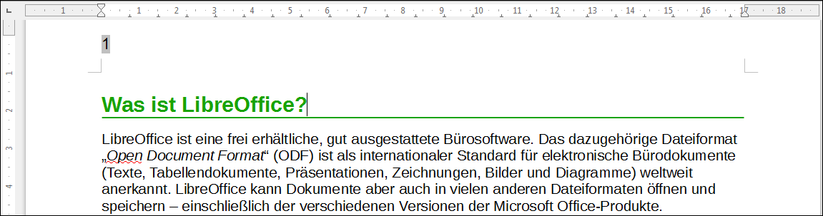Abbildung 48: Seitennummer in der Kopfzeile links

Kopfzeile mit Seitennummer und Text
Das Aussehen und die Anordnung lässt sich vielfältig variieren. Dazu einige Anregungen:
- Ausrichtung der Seitenzahl auf die rechte Seite der Kopfzeile.
- Das Wort Seite vor die Seitenzahl setzen, so dass im Kopf Seite 1, Seite 2, usw. steht. Das erfordert die Verwendung des Feldes Seitennummer, wie oben beschrieben (Seite 37).
- Einfügen des Dokumententitels, z. B. Writer – Dokumentation, der links ausgerichtet ist und rechts steht die Seitenzahl Seite x (x – die aktuelle Seitenzahl). Titel und Seitenzahl werden durch einen Tabulator getrennt.
- LibreOffice kennt auch die Gesamtzahl der Seiten (Einfügen > Feldbefehl > Gesamtzahl der Seiten), so dass Sie im Kopf auch Seite 2 von 12 angeben können.
Das könnte dann aussehen wie in Abbildung 49.
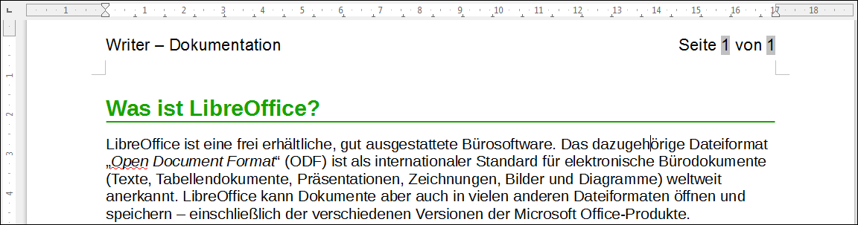Abbildung 49: Kopfzeile mit Dokumententitel links und Seitenzahlen rechts

Änderung des Zahlenformates der Seitennummern
Natürlich sind weitere Formatanpassungen möglich, so lässt sich beispielsweise die Seitenzahl auch als römische Zahl ausgeben. Ein Doppelklick auf die Seitenzahl öffnet das entsprechende Dialogfenster. Besser ist jedoch das Zahlenformat über die Seitenvorlage festzulegen.
Ein Rechts-Klick in den Textbereich öffnet ein Kontextmenü aus dem Sie Seite auswählen. In dem Dialogfenster finden Sie auf der Registerkarte Seite den Bereich Layouteinstellungen (Abbildung 50). Aus der Format-Auswahlliste wählen Sie das geeignete Format aus, für dieses Beispiel i, ii, iii, ....für die kleinen römischen Zahlen.
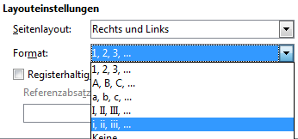Abbildung 50: Änderung des Zahlenformats für Seitenvorlagen

Seitennummerierung nicht bei 1 beginnen
Es kann Dokumente geben, bei denen die Nummerierung nicht bei 1 beginnt. Bei einem Buch beginnt das 1. Kapitel beispielsweise mit Seite 1, das 2. Kapitel mit Seite 25 und das 3. Kapitel mit Seite 51. Die folgenden Schritte zeigen, wie die Seitennummerierung mit einer Zahl größer als 1 beginnen kann. Die Seitenzahlen werden in diesem Fall in die Fußzeile geschrieben.
Hinweis | Fangen Sie ein Dokument nicht mit einer geraden Zahl an, da Sie sonst eine leere Seite vor der ersten Seite beim Ausdruck oder beim Export in eine PDF-Datei erhalten.
- Wählen Sie Einfügen > Fußzeile > [Seitenvorlage], um die Fußzeile zu aktivieren. Wenn für die Seitenvorlage bereits die Fußzeile aktiviert ist, so ist die Seitenvorlage gekennzeichnet. Bei einem Klick auf die gekennzeichnete Seitenvorlage öffnet sich ein Warndialog, der bei Bestätigung mit Ja die Fußzeile samt Inhalt löscht. Mit Nein verhindern Sie das Löschen. Klicken Sie für dieses Beispiel auf Nein und anschließend in den Fußbereich der Seite.
- Der Cursor befindet sich nun in der Fußzeile. Um die Seitenzahl einzufügen, wählen Sie Einfügen > Feldbefehl > Seitennummer. Als Seitenzahl wird die 1 angezeigt.
- Klicken Sie in den ersten Absatz des Textbereiches.
- Wählen Sie Format > Absatz (oder wählen Sie per Rechts-Klick Absatz aus dem Kontextmenü) um das Fenster für den Absatzdialog zu öffnen.
- Unter der Registerkarte Textfluss, Bereich Umbrüche sind die Auswahlfelder Einfügen und mit Seitenvorlage zu aktivieren und aus den Auswahllisten für den Typ Seite sowie darunter die Seitenvorlage der ersten Seite auszuwählen. Es ist zu beachten, dass an dieser Stelle kein Seitenumbruch eingefügt wird, sondern dass die Seitennummerierung neu beginnt.
- Das Feld Seitennummer ist jetzt aktiv und Sie können die ab hier beginnende neue Seitennummer eingeben. Mit OK übernehmen Sie die Einstellungen und verlassen den Dialog.

Kapitelnummerierung
Technische Dokumentationen werden oft in Kapiteln unterteilt und die Seitenzahlen in jedem Kapitel neu begonnen. Zur besseren Orientierung werden vor den Seitenzahlen die Kapitelnummern geschrieben, z. B. 1-1, 1-2, 1-3, …, 2-1, 2-2, 2-3 usw.
So erstellen Sie in LibreOffice die Seitennummerierung für Kapitel:
- Voraussetzung für die durchgehende Nummerierung ist die Verwendung der gleichen Absatzvorlagen für die Kapitelüberschriften, z. B. Überschrift1.
- Über Extras > Kapitelnummerierung wählen Sie die Absatzvorlagen aus, die Sie für die 1. Ebene der Kapitelnummerierung verwenden wollen. Legen Sie im Feld Nummer über die Auswahlliste das Zahlenformat fest, z. B. 1, 2, 3, … (Abbildung 51).
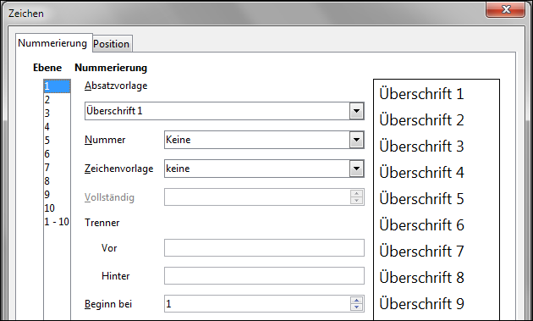Abbildung 51: Festlegen der Absatzvorlage und der Nummerierung für Kapitelüberschriften.
- Die Kapitelnummerierung in das Dokument einfügen:
  - Platzieren Sie den Cursor vor der Seitennummer, die Sie bereits eingefügt haben und wählen Sie Einfügen > Feldbefehl > Andere aus der Menüzeile.
  - In dem sich öffnenden Dialogfenster Feldbefehle (Abbildung 52) finden Sie unter der Registerkarte Dokument den Auswahlbereich Feldtyp. Wählen Sie Kapitel und aus dem Auswahlbereich Format Kapitelnummer und bei Ebene 1. Klicken Sie auf Einfügen und Schließen.
  - Geben Sie einen Bindestrich oder ein anderes Interpunktionszeichen zwischen Kapitel- und Seitenzahl ein.
Weitere Informationen finden Sie im Kapitel Kapitel 7 „Arbeiten mit Formatvorlagen“ in den Abschnitten „Absatzvorlagen für die Gliederung“ und „ Einfügen von Kapitel- oder Bereichsinformationen in Kopfzeilen“.
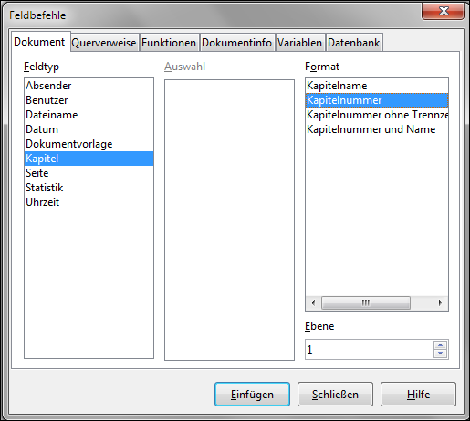Abbildung 52: Einfügen des Feldes Kapitelnummer

Seitennummerierung neu beginnen
Oftmals ist es notwendig, die Seitennummerierung wieder bei 1 beginnen zu lassen, z. B. bei der Verwendung von Kapiteln in einem Buch. Des weiteren haben viele Dokumente ein Inhaltsverzeichnis, das mit römischen Zahlen nummeriert ist, während der eigentliche Text mit arabischen Ziffern durchnummeriert ist.
Um eine Seitennummerierung neu zu beginnen, haben Sie zwei Möglichkeiten:
Methode 1:
- Stellen Sie den Cursor in den ersten Absatz einer neuen Seite.
- Wählen Sie aus dem Menü Format > Absatz zum Öffnen des Dialogfensters Absatz.
- Unter der Registerkarte Textfluss, im Bereich Umbrüche aktivieren Sie Einfügen (siehe Abbildung 6: Einfügen einen Seitenumbruchs vor einen Absatz auf der Seite 9)
- Aus der Auswahlliste Typ selektieren Sie Seite.
- Aus der Auswahlliste Position wählen Sie Vor, dann wird vor der aktuellen Seite eine Leerseite (ist nur in der Druckvorschau und im Ausdruck zu sehen) eingefügt und die neue Seitennummerierung kann mit der aktuellen Seite beginnen. Wählen Sie Hinter, so wird nur nach dem Absatz ein Seitenumbruch durchgeführt, aber die Seitennummerierung kann nicht neu begonnen werden.
- Legen Sie mit mit Seitenvorlage die zu verwendende Seitenvorlage fest.
- Im Feld Seitennummer ist die neue Seitenzahl anzugeben. Mit OK bestätigen Sie die Angaben.
Methode 2:
- Stellen Sie den Cursor in den ersten Absatz einer neuen Seite.
- Wählen Sie aus dem Menü Einfügen > Manueller Umbruch, um das Dialogfenster Umbruch einfügen zu öffnen.
- Standardmäßig ist Seitenumbruch voreingestellt.
- Über die Auswahlliste Vorlage kann die Seitenvorlage ausgewählt werden, die nach dem Seitenumbruch eingefügt wird.
- Die Aktivierung von Seitennummer ändern erlaubt die Angabe einer Seitennummer, mit der ab der Folgeseite weiter gezählt wird.
- Mit OK wird die neue Seite und sofern gewählt die neue Seitenzahl eingefügt.
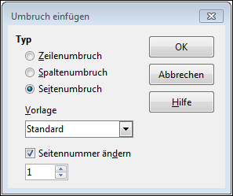Abbildung 53: Seitenneunummerierung nach einem manuellen Seitenumbruch

Beispiel: Neunummerierung: Vorwort
Ein gewöhnliches Vorwort besteht aus:
- Römisch nummerierten Seiten (i, ii, iii, iv, …).
- Nach dem Vorwort beginnt das eigentliche Dokument mit der Seitenvorlage Standard.
- Die Seitennummerierung beginnt bei 1 und die Seitenzahlen sind als arabisch Ziffern dargestellt (1, 2, 3, 4, …).
- Die Neunummerierung beginnt auf einer neuen Seite und erfordert einen Seitenumbruch.
Zuerst sind für die Seitenvorlage Vorwort einige vorbereitende Arbeiten notwendig:
- Erstellen Sie eine neue Seitenvorlage namens Vorwort.
- Als Folgevorlage wird unter der Registerkarte Verwalten ebenfalls Vorwort vorgeschlagen. Das lassen Sie so, da ein Vorwort mehrere Seiten umfassen kann.
- Fügen Sie eine Kopfzeile ein und stellen Sie das Feld Seitennummer (Einfügen > Feldbefehl > Seitennummer) in die Kopfzeile ein. Die Seitenzahl ist als römische Zahlen darzustellen (i, ii, iii, iv, …):
  - Öffnen Sie die Seitenvorlage Vorwort (wenn sie nicht schon geöffnet ist) und klicken auf die Registerkarte Kopfzeile und aktivieren Sie Kopfzeile einschalten.
  - Unter der Registerkarte Seite, Bereich Layouteinstellungen wählen Sie aus der Auswahlliste des Feldes Format die römischen Zahlen i, ii, iii, …(siehe Abbildung 50, Seite 38). Mit OK schließen Sie das Dialogfenster.
Ist die Vorlage erstellt und das Vorwort geschrieben, kann die Nummerierung des Haupttextes in arabischen Ziffern erfolgen:
- Fügen Sie einen leeren Absatz am Ende des Vorwortes ein.
- Stellen Sie den Cursor in den Absatz.
- Wählen Sie über das Menü Einfügen > Manueller Umbruch.
- Im Bereich Typ wählen Sie Seitenumbruch und als Vorlage Standard (Abbildung 54).
- Aktivieren Sie die Option Seitennummer ändern und setzen die Anfangsseitenzahl auf 1. OK schließt das Dialogfenster.
Anmerkung | Sie können geraden Seitenzahlen keiner rechten Seite und ungerade Seitenzahlen keiner linken Seite zuweisen. LibreOffice hält sich streng an die Konvention, dass gerade Seitenzahlen auf einer linken und ungerade Seitenzahlen auf einer rechten Seite stehen.
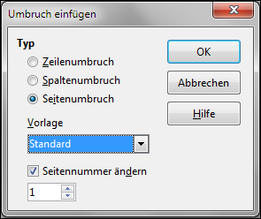Abbildung 54: In der Seitenvorlage Standard wird die Seitenzahl auf 1 gesetzt.
Die Seitenzahl und die Gesamtseitenzahl werden auch in der Statuszeile angezeigt.
Abbildung 55: Seitenzahl, Gesamtseitenzahl in der Statuszeile

Probleme bei der Neunummerierung von Seiten
Bei der Neunummerierung kann es zu zwei Problemen kommen:
- Die Statistikseite Ihres Dokuments (Datei > Eigenschaften, Registerkarte Statistik) zeigt immer die Gesamtzahl der Seiten des Dokuments an. Die Angabe muss nicht mit dem Feld Gesamtzahl an Seiten übereinstimmen.
- Wenn Sie eine Neunummerierung der Seiten durchführen, wird LibreOffice die ungeraden Seitenzahlen auf die rechte Seite und die geraden Seitenzahlen auf die linke Seite eintragen. Notfalls wird eine leere Seite eingefügt. Manchmal ist diese Leerseite nicht erwünscht, z. B. in PDF- oder einseitig auszudruckenden Dokumenten.

Lösung für das Problem der Seitenzahlen
Angenommen Sie wissen genau, wie viele Seiten nicht in das Dokument gehören (Für das folgende Beispiel soll das eine Seite sein).
Anstatt das Feld Gesamtanzahl an Seiten einzufügen gehen Sie wie folgt vor:
- Positionieren Sie den Cursor an die Stelle, an der die Gesamtseitenanzahl angezeigt werden soll.
- Mit F2 öffnen Sie die Formelleiste oberhalb des horizontalen Lineals (Abbildung 56).
- In das Eingabefeld geben Sie nach dem Gleichheitszeichen page-x ein, wobei x die Anzahl der auszuschließenden Seiten sind. In unserem Beispiel ist x = 1.
- Mit Enter schließen Sie Formelleiste und fügen das Feld in das Dokument ein.
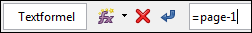Abbildung 56: Formelleiste
Wenn Sie die Gesamtanzahl der Seiten im Voraus nicht wissen, dann können Sie ein Lesezeichen oder Textmarke auf die letzten Seite setzen und ein Querverweis darauf erstellen.
Sie erstellen eine Textmarke auf der letzten Seite:
- Gehen Sie auf die letzte Seite (Strg+Ende).
- Wählen Sie aus dem Menü Einfügen > Textmarke.
- Im sich öffnenden Dialogfenster vergeben Sie einen Namen für die Textmarke, z. B. Letzte Seite (Abbildung 57). Schließen Sie das Fenster mit OK.
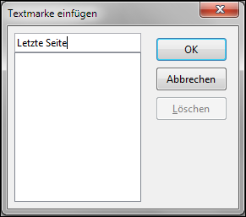Abbildung 57: Textmarke einfügen
Um einen Querverweis auf die letzte Seite in der Kopf- oder Fußzeile zu erstellen:
- Stellen Sie den Cursor an die Stelle, wo die Gesamtseitenzahl erscheinen soll.
- Wählen Sie aus dem Menü Einfügen > Querverweis.
- Auf der Registerkarte Querverweise in der Spalte Feldtyp ist Textmarken (Abbildung 58) zu markieren und in der Spalte Auswahl die gerade erstellte Textmarke Letzte Seite. Die Textmarke wird jetzt im Feld Name angezeigt.
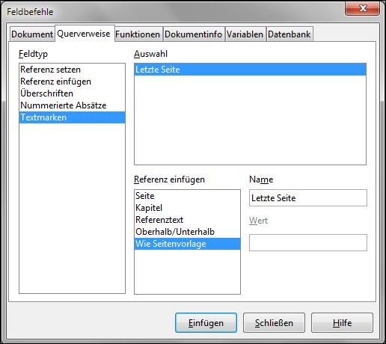Abbildung 58: Einfügen eines Querverweises auf eine Textmarke auf der letzten Dokumentenseite
- In der Spalte Referenz einfügen ist Wie Seitenvorlage auszuwählen. Durch Drücken der Schaltfläche Einfügen verlassen Sie das Dialogfenster.
Anmerkung | Löschen Sie die Textmarke am Ende des Dokuments nicht, damit der Querverweis auch die Seitenzahl anzeigt.  Falls der Querverweis nicht automatisch aktualisiert wird, drücken Sie zur Aktualisierung F9.

Festlegen von Umrahmungen und Hintergründen
Sie können Umrandungen und Hintergründe auf viele Elemente in Writer anwenden, z. B. auf Absätze, Rahmen, Bereiche sowie Absatz-, Rahmen und Seitenvorlagen. Zeichenvorlagen, Tabellen und Verzeichnisse können nur mit Hintergründen versehen werden.
Das Dialogfenster für Umrandungen und Hintergründe sind sich dabei in allen Fällen ähnlich. Als Beispiel wird eine Umrandung und der Hintergrund für einen Textrahmen festgelegt.
Hinweis | Der Hintergrund, der für eine Seite festgelegt wird, füllt nur den Bereich zwischen den Rändern aus, einschließlich der Kopf- und Fußzeile. Um die Hintergrundfarbe oder das Hintergrundbild über die Ränder hinaus anzuzeigen, ist ein Rahmen mit entsprechender Größe und Position zu definieren und an der Seite oder am Absatz zu verankern und in den Hintergrund zu schieben. Mehr über die Verankerung von Rahmen siehe Kapitel 8 „Arbeiten mit Grafiken“.

Umrandung einrichten
Erstellen Sie einen Rahmen oder markieren Sie einen vorhandenen Rahmen und wählen Sie per Rechts-Klick aus dem Kontextmenü Rahmen. Unter der Registerkarte Umrandung finden Sie 3 große Bereiche (Abbildung 59):
- Linienanordnung: Hier legen Sie fest, wo die Umrandung das Objekt umschließt. Writer unterstützt fünf Anordnungen standardmäßig. Aber Sie können im Bereich Benutzerdefiniert auch ein oder mehrere Linien individuell auswählen und im Bereich Linie formatieren.
- Linie: Im Bereich Linie bestimmen Sie den Linienart (hier Stil genannt), die Breite und die Farbe. Es gibt eine Vielzahl von Linienarten und Farben. Die Zuordnung betrifft immer die Linie, die durch ein Paar schwarzer Pfeile im Bereich Benutzerdefiniert hervorgehoben ist.
- Abstand zum Inhalt: In diesem Bereich wird der linke, rechte, obere und untere Abstand zwischen der Begrenzung und dem Inhalt des Objektes angegeben. Das Aktivieren der Option Synchronisieren stellte für alle Abstände den gleichen Wert ein, dabei wird die Textausdehnung nicht berücksichtigt.
- Schatten: Die Angaben im Bereich Schatten wirken sich auf das ganze Objekt aus. Es kann die Richtung angegeben werden, in die der Schatten geworfen wird, wie weit der Schatten geworfen wird und welche Farbe er haben soll.
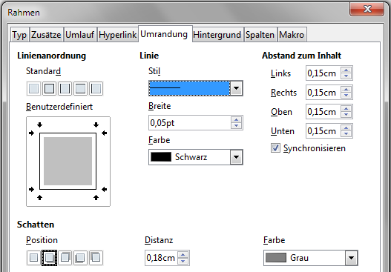Abbildung 59: Dialogfenster Rahmen, Registerkarte Umrandung

Hintergrundfarbe verwenden
Im geöffneten Dialogfenster Rahmen lassen sich in der Registerkarte Hintergrund (Abbildung 60) die Hintergrundfarbe und die Hintergrundgrafik festlegen.
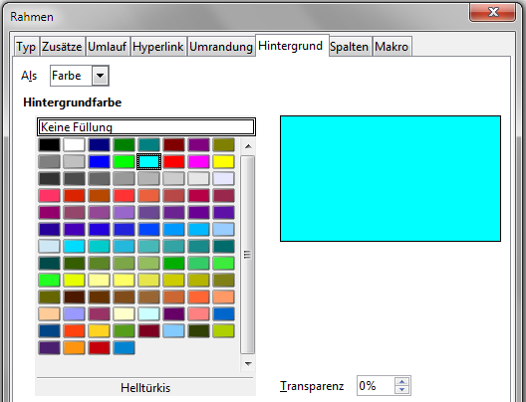Abbildung 60: Dialogfenster Rahmen, Registerkarte Hintergrund mit Farbauswahl
Um eine Farbe als Hintergrund festzulegen, verwenden Sie das Farbraster. Die Transparenz kann über das entsprechende Feld eingestellt werden, so dass unterliegender Text lesbar ist.

Grafik als Hintergrund einfügen
Um eine Grafik als Hintergrund einzufügen:
- Unter der Registerkarte Hintergrund wählen Sie aus der Auswahlliste Als Grafik. Daraufhin werden die Grafikoptionen angezeigt (Abbildung 61).
- Ein Klick auf die Schaltfläche Durchsuchen öffnet ein Dateiauswahlfenster.
- Suchen Sie die Grafikdatei. Über die Schaltfläche Öffnen wird das Dialogfenster geschlossen und die Grafik wird im Vorschaufenster auf der rechten Seite angezeigt, dafür muss die Option Vorschau angewählt sein.
- Eine Grafik kann in das Dokument eingebunden werden, dazu ist die Option Verknüpfung auszuschalten. Die andere Möglichkeit ist die Grafik mit dem Dokument zu verknüpfen, dann ist die Option Verknüpfung einzuschalten. Mehr zu verknüpften Grafiken, siehe Kapitel 8 „Arbeiten mit Grafiken“.
- Im Bereich Art entscheiden Sie, wie die Hintergrundgrafik dargestellt werden soll:
- Position: Zum Positionieren der Grafik an eine vorbestimmte Stelle klicken Sie in das nebenstehende Positionsraster.
- Fläche: Die Graphik wird so skaliert, dass sie die gesamten Hintergrundfläche ausfüllt.
- Nebeneinander: Ordnet die Grafik nebeneinander so an, dass der ganze Bildschirm ausgefüllt ist.
- Mit Transparenz können Sie die Transparenz der Grafik in Prozent angeben, damit untenliegender Text lesbar wird.
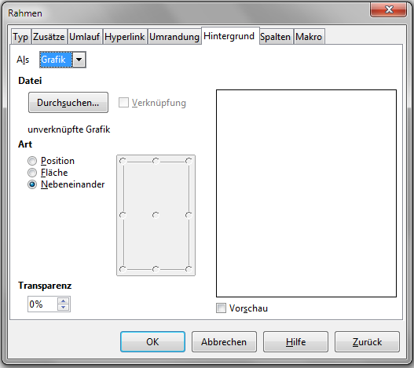Abbildung 61: Dialogfenster Rahmen, Registerkarte Hintergrund mit Option zum Einfügen von Grafiken

Farbe oder Grafik aus dem Hintergrund entfernen
Um Hintergrundfarben oder -grafiken zu löschen:
- Aus der Auswahlliste Als wählen Sie Farbe.
- Im Farbraster klicken Sie auf Keine Füllung.

